
جامعة ميدأوشن
كلية الإعلام والتسويق
بكالوريوس إعلام رقمي

العنوان باللغة العربية/
"تأثير الاعلام الرقمي ومواقع التواصل الاجتماعي على اللغة العربية"

العنوان باللغة الإنجليزية/
" The impact of digital media and social networking sites on the Arabic language"

إعداد الطالب/
طارق علي حسن الغامدي
تحت إشراف
د/
توفيق عمري
2026م

- الوصف الإحصائي للبيانات
القراءة الفاحصة لبيانات الوصف الإحصائي تفتح نافذة واسعة على طبيعة العينة وتوجهاتها العامة، حيث تراوحت المتوسطات الحسابية لغالبية العبارات بين 3.14 و 3.63 مقترنة بانحرافات معيارية تدور حول 1.02 إلى 1.57؛ هذه الأرقام المجردة تعطي دلالة احتمالية قوية على وجود تباين ملحوظ في آراء المبحوثين وتجاربهم الرقمية، فـالانحراف المعياري المرتفع نسبياً يكسر حدة الإجماع المطلق ويشير إلى تنوع ثقافي ومعرفي داخل العينة. ربما يكون هذا التشتت ناتجاً عن تباين الخلفيات الأكاديمية أو الفئات العمرية التي تتفاعل مع المحتوى الرقمي بآليات مختلفة تماماً؛ وإسقاط هذه الحالة الإحصائية على بيئة العمل أو التعليم ينذر بضرورة عدم التعامل مع الجمهور ككتلة صماء، بل يجب تصميم استراتيجيات اتصال مرنة تستوعب هذا الطيف الواسع من التفضيلات. تظهر الالتواءات في البيانات قيماً سالبة في معظم المتغيرات، مما يعني أن ذيل التوزيع يمتد نحو اليسار وتتركز أغلب الاستجابات في مناطق الموافقة العالية؛ وهذا الميل الإحصائي يعزز فرضية هيمنة الإعلام الرقمي وتأثيره العميق على البنية اللغوية والمعرفية للمستخدمين، ويفرض واقعاً جديداً يتطلب تكييف الخطاب المؤسسي ليتناغم مع هذه الكثافة الرقمية المتصاعدة.
جدول 1 : التحليلات الإحصائية
Statistics
 | N |  | Mean | Std. Error of Mean | Median | Std. Deviation | Skewness | Std. Error of Skewness | Kurtosis | Std. Error of Kurtosis
 | Valid | Missing
الجنس | 279 | 0 | 1.51 | .030 | 2.00 | .501 | -.022 | .146 | -2.014 | .291
العمر | 279 | 0 | 3.05 | .084 | 3.00 | 1.408 | .004 | .146 | -1.291 | .291
المستوى التعليمي | 279 | 0 | 3.46 | .076 | 4.00 | 1.269 | -.378 | .146 | -.900 | .291
متوسط عدد ساعات استخدام مواقع التواصل الاجتماعي يوميًا | 279 | 0 | 3.14 | .061 | 4.00 | 1.024 | -.850 | .146 | -.561 | .291
المنصة الأكثر استخدامًا | 279 | 0 | 3.28 | .085 | 3.00 | 1.412 | -.212 | .146 | -1.262 | .291
أستخدم مواقع التواصل الاجتماعي بشكل يومي. | 279 | 0 | 3.44 | .090 | 4.00 | 1.497 | -.426 | .146 | -1.310 | .291
أقضي ساعات طويلة في متابعة المحتوى عبر المنصات الرقمية. | 279 | 0 | 3.47 | .092 | 4.00 | 1.540 | -.403 | .146 | -1.391 | .291
أعتمد على الإعلام الرقمي كمصدر رئيس للمعلومات والأخبار. | 279 | 0 | 3.59 | .083 | 4.00 | 1.393 | -.568 | .146 | -1.007 | .291
أستخدم أكثر من منصة رقمية بصورة منتظمة. | 279 | 0 | 3.60 | .086 | 4.00 | 1.435 | -.570 | .146 | -1.103 | .291
أصبحت مواقع التواصل الاجتماعي جزءًا من حياتي اليومية. | 279 | 0 | 3.57 | .087 | 4.00 | 1.457 | -.592 | .146 | -1.096 | .291
أفضل الحصول على المعلومات من المنصات الرقمية مقارنة بوسائل الإعلام التقليدية. | 279 | 0 | 3.44 | .094 | 4.00 | 1.572 | -.437 | .146 | -1.411 | .291
أتابع محتوى بلغات أجنبية بصورة متكررة. | 279 | 0 | 3.56 | .084 | 4.00 | 1.397 | -.532 | .146 | -1.070 | .291
أستخدم كلمات أو عبارات أجنبية أثناء التواصل عبر مواقع التواصل الاجتماعي. | 279 | 0 | 3.49 | .088 | 4.00 | 1.469 | -.452 | .146 | -1.230 | .291
أفضل مشاهدة المحتوى الرقمي غير العربي في بعض الموضوعات. | 279 | 0 | 3.60 | .083 | 4.00 | 1.379 | -.542 | .146 | -1.035 | .291
يؤثر المحتوى الأجنبي في أسلوبي اللغوي أثناء الكتابة أو المحادثة. | 279 | 0 | 3.50 | .090 | 4.00 | 1.505 | -.519 | .146 | -1.229 | .291
أستخدم الاختصارات والرموز الأجنبية في تواصلي الإلكتروني. | 279 | 0 | 3.39 | .085 | 4.00 | 1.420 | -.342 | .146 | -1.257 | .291
أجد أن المحتوى غير العربي أكثر جاذبية من المحتوى العربي في بعض الأحيان. | 279 | 0 | 3.53 | .085 | 4.00 | 1.416 | -.452 | .146 | -1.181 | .291
أحرص على استخدام اللغة العربية الفصحى عند النشر في مواقع التواصل الاجتماعي. | 279 | 0 | 3.48 | .088 | 4.00 | 1.469 | -.445 | .146 | -1.282 | .291
أشجع استخدام اللغة العربية في المحتوى الرقمي. | 279 | 0 | 3.31 | .093 | 4.00 | 1.557 | -.305 | .146 | -1.460 | .291
أرى أن الإعلام الرقمي يسهم في نشر اللغة العربية والمحافظة عليها. | 279 | 0 | 3.60 | .086 | 4.00 | 1.428 | -.551 | .146 | -1.109 | .291
أفضل متابعة الحسابات التي تقدم محتوى باللغة العربية. | 279 | 0 | 3.44 | .086 | 4.00 | 1.436 | -.402 | .146 | -1.272 | .291
يسهم استخدام اللغة العربية في الإعلام الرقمي في تعزيز الهوية الثقافية. | 279 | 0 | 3.61 | .087 | 4.00 | 1.455 | -.553 | .146 | -1.168 | .291
أحرص على استخدام اللغة العربية السليمة في تواصلي اليومي. | 279 | 0 | 3.31 | .094 | 4.00 | 1.566 | -.313 | .146 | -1.463 | .291
أسهم في تشجيع الآخرين على استخدام اللغة العربية في المنصات الرقمية. | 279 | 0 | 3.60 | .084 | 4.00 | 1.403 | -.518 | .146 | -1.117 | .291
أراجع الأخطاء اللغوية قبل نشر المحتوى باللغة العربية. | 279 | 0 | 3.63 | .084 | 4.00 | 1.395 | -.633 | .146 | -.957 | .291
أشعر بأن استخدام الإعلام الرقمي يؤثر في مستوى استخدامي للغة العربية. | 279 | 0 | 3.57 | .087 | 4.00 | 1.457 | -.529 | .146 | -1.167 | .291
أعتقد أن المحافظة على اللغة العربية مسؤولية مشتركة بين مستخدمي الإعلام الرقمي. | 279 | 0 | 3.37 | .092 | 4.00 | 1.535 | -.391 | .146 | -1.382 | .291

- الجنس
التوزيع الديموغرافي للمبحوثين يظهر توازناً دقيقاً يكاد يكون متطابقاً، فقد استحوذت الإناث على نسبة 50.5 بالمائة بينما شكل الذكور نسبة 49.5 بالمائة من إجمالي العينة البالغة 279 فرداً؛ هذا التكافؤ الإحصائي يمنح البيانات موثوقية عالية ويقلل من احتمالات التحيز النوعي في تفسير النتائج اللاحقة المتعلقة باستهلاك المحتوى أو الممارسات اللغوية. تواجد الجنسين بهذه النسب المتكافئة يتيح قراءة موضوعية لمدى تأثير المنصات الرقمية على اللغة العربية دون طغيان سلوكيات جنس على آخر؛ فـفي الواقع العملي والمؤسسي تبني هذه النسبة قاعدة صلبة لتوجيه الحملات التوعوية أو التسويقية التي تستهدف كلا الشريحتين بفرص نجاح متساوية. يحتمل أن هذا التوازن يبرز واقع المجتمع الرقمي الحديث الذي تلاشت فيه الفجوة التقنية بين الذكور والإناث، وأصبح الوصول إلى المعرفة والأدوات الرقمية متاحاً للجميع على حد سواء؛ وهذه المعطيات تضعنا أمام جمهور متجانس من حيث فرص التعرض للمحتوى، مما يجعل أي تباين في الإجابات القادمة نابعاً من تفضيلات شخصية أو فكرية بحتة وليس نتيجة لقصور في الوصول التقني المرتبط بالنوع الاجتماعي.
جدول 2 : التحليل الإحصائي للجنس
الجنس
 |  | Frequency | Percent | Valid Percent | Cumulative Percent
Valid | أنثى | 141 | 50.5 | 50.5 | 50.5
Valid | ذكر | 138 | 49.5 | 49.5 | 100.0
Valid | Total | 279 | 100.0 | 100.0

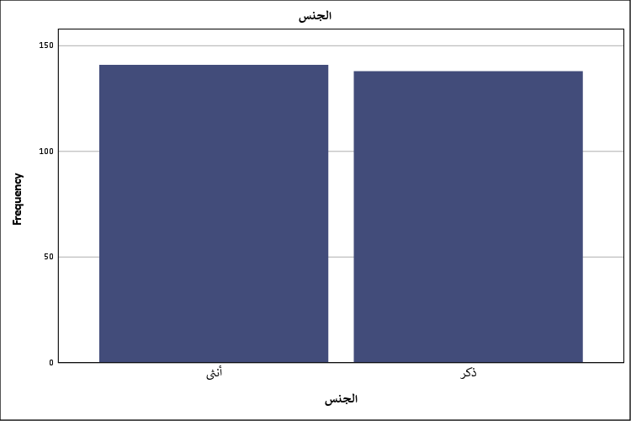
شكل توضيحي 1 : التمثيل البياني للجنس

- العمر
التباين العمري داخل العينة يرسم خريطة تفاعلية بالغة الأهمية، حيث تساوت الفئة الشابة من 18 إلى 24 سنة مع الفئة الأكثر نضجاً من 39 سنة فأكثر بنسبة 21.9 بالمائة لكل منهما؛ هذا الاستقطاب المتوازي بين جيلين مختلفين جذرياً في نشأتهما التقنية يثري التحليل ويطرح تساؤلات حول كيفية تكييف اللغة عبر الأجيال. تليهما الفئات الوسيطة بنسب متقاربة، حيث سجلت الفئة من 25 إلى 31 سنة نسبة 20.4 بالمائة والفئة من 32 إلى 38 سنة نسبة 18.3 بالمائة، بينما شكل من هم أقل من 18 سنة نسبة 17.6 بالمائة؛ هذا التنوع الطيفي يشير إلى أننا أمام مجتمع دراسة يجمع بين حيوية الشباب وخبرة الكبار. إن دمج هذه الأرقام في سياق بيئة العمل يفرض تحديات تواصلية جمة، فـالرسائل الموجهة يجب أن توازن بين السرعة والاختصار التي يفضلها الشباب، وبين الرصانة والعمق التي تبحث عنها الفئات الأكبر سناً؛ ربما تكون هذه التركيبة المتنوعة هي السبب الخفي وراء التشتت الإحصائي في المتغيرات الأخرى، فـكل فئة عمرية تحمل إرثاً لغوياً خاصاً بها، وتتفاعل مع المحتوى الأجنبي والمحلي بأدوات معرفية متفاوتة النضج، مما يخلق بيئة خصبة للتطور اللغوي المتسارع.
جدول 3 : التحليل الإحصائي للعمر
العمر
 |  | Frequency | Percent | Valid Percent | Cumulative Percent
Valid | 18–24 سنة | 61 | 21.9 | 21.9 | 21.9
Valid | 39 سنة فأكثر | 61 | 21.9 | 21.9 | 43.7
Valid | 25–31 سنة | 57 | 20.4 | 20.4 | 64.2
Valid | 32–38 سنة | 51 | 18.3 | 18.3 | 82.4
Valid | أقل من 18 سنة | 49 | 17.6 | 17.6 | 100.0
Valid | Total | 279 | 100.0 | 100.0

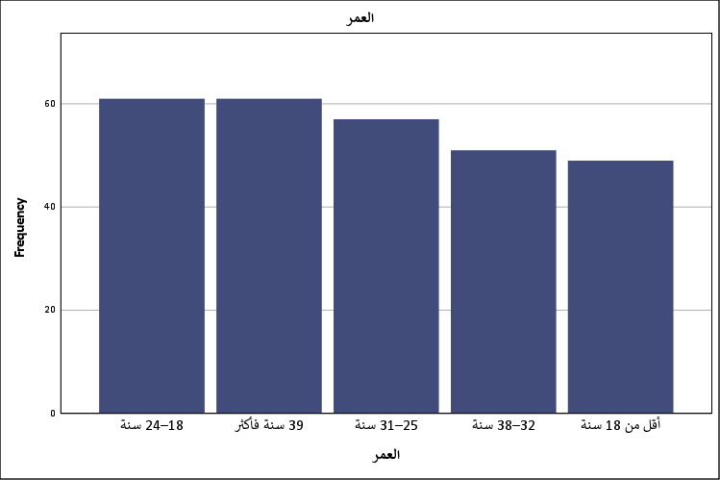
شكل توضيحي 2 : التمثيل البياني للعمر

- المستوى التعليمي
الهيكل الأكاديمي للعينة يكشف عن هيمنة واضحة للنخبة المتعلمة، إذ يتصدر حملة الدكتوراه المشهد بنسبة 26.9 بالمائة يليهم حملة الماجستير والبكالوريوس بنسب متطابقة بلغت 24.7 بالمائة لكل فئة؛ هذه الكثافة العالية للدرجات العلمية المتقدمة تضفي طابعاً نخبوياً على النتائج وتوجه التحليل نحو عقلية بحثية ناقدة تمتلك أدوات الفرز والتقييم. تراجع نسب حملة الدبلوم إلى 15.1 بالمائة والثانوية العامة أو أقل إلى 8.6 بالمائة يرجح أن التعامل مع منصات الإعلام الرقمي لدى هذه العينة لا يقتصر على الترفيه السطحي بل يتعداه إلى التفاعل المعرفي والبحثي؛ فـعلى الصعيد العملي تتطلب إدارة أو توجيه مثل هذه الكفاءات العالية استخدام لغة رصينة ومحتوى مدعوم بالأدلة والبراهين، بعيداً عن السطحية اللغوية أو الابتذال الرقمي. قد يشير هذا التركز الأكاديمي إلى وعي ذاتي مرتفع بأهمية الحفاظ على الهوية اللغوية، فـالتعليم العالي عادة ما يغرس في أفراده تقديراً خاصاً للغة الأم وقواعدها؛ وربما تنعكس هذه الخلفية الثقافية على مقاييس الانحراف المعياري في الأسئلة اللاحقة، حيث يميل الأكاديميون إلى بناء آراء مستقلة لا تنساق بالضرورة خلف القطيع الرقمي.
جدول 4 : التحليل الإحصائي للمستوى التعليمي
المستوى التعليمي
 |  | Frequency | Percent | Valid Percent | Cumulative Percent
Valid | دكتوراه | 75 | 26.9 | 26.9 | 26.9
Valid | بكالوريوس | 69 | 24.7 | 24.7 | 51.6
Valid | ماجستير | 69 | 24.7 | 24.7 | 76.3
Valid | دبلوم | 42 | 15.1 | 15.1 | 91.4
Valid | الثانوية العامة أو أقل | 24 | 8.6 | 8.6 | 100.0
Valid | Total | 279 | 100.0 | 100.0

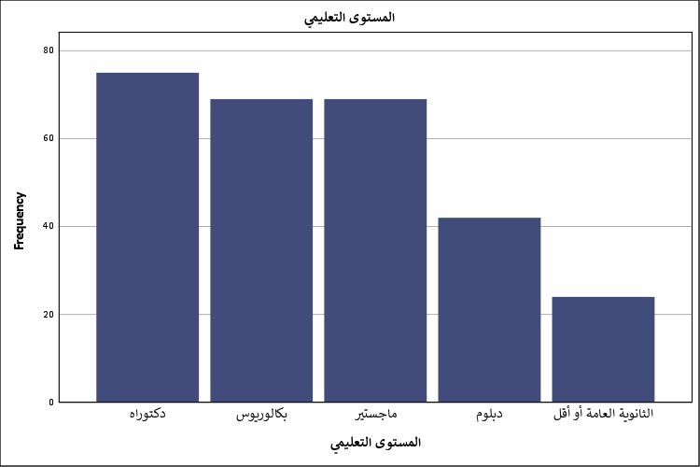
شكل توضيحي 3 : التمثيل البياني للمستوى التعليمي

- متوسط عدد ساعات استخدام مواقع التواصل الاجتماعي يوميًا
الانخراط الزمني الكثيف في العالم الافتراضي يتجلى بوضوح في استحواذ فئة الاستخدام لأكثر من 5 ساعات يومياً على نصف العينة تقريباً بنسبة 50.2 بالمائة؛ هذا الرقم الصادم يترجم حالة من الانغماس شبه الكامل في البيئة الرقمية، مما يجعلها الشاشة الأساسية التي يتلقى من خلالها الفرد مدخلاته اللغوية والثقافية. تتدرج النسب هبوطاً لتسجل فئة 3 إلى أقل من 5 ساعات نسبة 23.7 بالمائة، وفئة من ساعة إلى أقل من 3 ساعات نسبة 16.1 بالمائة، لتبقى الأقلية الصارمة بنسبة 10 بالمائة لمن يستخدمونها أقل من ساعة؛ إسقاط هذه الكثافة الزمنية على الواقع المهني أو الأكاديمي يدق ناقوس خطر حول تشتت الانتباه وانخفاض الإنتاجية في المهام التي تتطلب تركيزاً عميقاً ومستمراً. هذا التعرض الممتد يرجح بقوة حدوث اختراق لغوي تدريجي، فـالساعات الطويلة من التصفح تخلق ألفة لا إرادية مع المصطلحات الأجنبية والاختصارات الرقمية، مما يضعف المناعة اللغوية التقليدية؛ يحتمل أن هذه السيطرة الزمنية للمنصات تفرض نمطاً جديداً من التفكير السريع واللغة المختزلة، وهو ما سيلقي بظلاله حتماً على جودة التعبير الكتابي والشفهي للمستخدمين في تعاملاتهم الرسمية واليومية.
جدول 5 : التحليل الإحصائي لمتوسط عدد ساعات استخدام مواقع التواصل الاجتماعي يوميًا
متوسط عدد ساعات استخدام مواقع التواصل الاجتماعي يوميًا
 |  | Frequency | Percent | Valid Percent | Cumulative Percent
Valid | 5 ساعات فأكثر | 140 | 50.2 | 50.2 | 50.2
Valid | من 3 إلى أقل من 5 ساعات | 66 | 23.7 | 23.7 | 73.8
Valid | من ساعة إلى أقل من 3 ساعات | 45 | 16.1 | 16.1 | 90.0
Valid | أقل من ساعة | 28 | 10.0 | 10.0 | 100.0
Valid | Total | 279 | 100.0 | 100.0

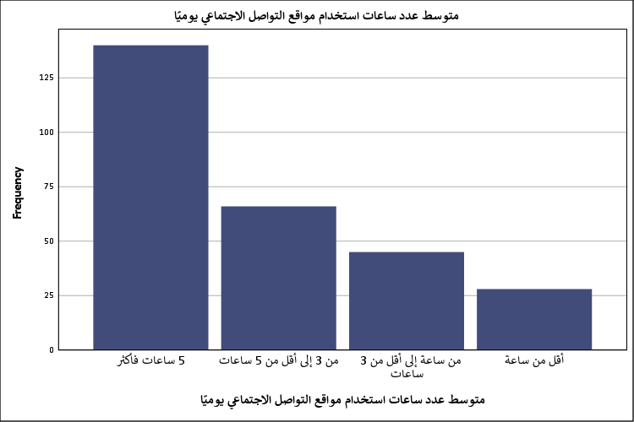
شكل توضيحي 4 : التمثيل البياني لمتوسط عدد ساعات استخدام مواقع التواصل الاجتماعي يوميًا

- المنصة الأكثر استخدامًا
خريطة التفضيلات التقنية توضح تشتتاً ملموساً في ولاء المستخدمين للمنصات، حيث حافظ فيسبوك على صدارته بنسبة 28.0 بالمائة متبوعاً بمنافسة شرسة من منصات المحتوى البصري السريع مثل تيك توك بنسبة 20.4 بالمائة وسناب شات بنسبة 19.0 بالمائة ثم إنستغرام بنسبة 18.3 بالمائة؛ هذا التنوع يجسد انتقالاً واضحاً من استهلاك النصوص الطويلة إلى التفاعل اللحظي مع الصور والفيديوهات القصيرة. تذيل منصة إكس للقائمة بنسبة 14.3 بالمائة يعمق فكرة تراجع المحتوى النصي الجاد لصالح الترفيه البصري؛ فـفي السياق العملي والتسويقي تفرض هذه الأرقام واقعاً يحتم على صناع القرار تصميم رسائلهم لتتلائم مع خوارزميات الفيديو القصير إذا ما أرادوا الوصول الفعال لهذه الشرائح. التداعيات اللغوية لهذا التوجه تبدو مقلقة، فـالمنصات البصرية تعتمد غالباً على لغة جسد ورموز تعبيرية ومفردات عامية أو هجينة، مما يقلص مساحة استخدام اللغة العربية الفصحى السليمة؛ ربما يؤدي هذا الانحياز للمحتوى المرئي إلى ضخامة حجم المفردات الدخيلة، وتغيير جذري في بنية التواصل اليومي حيث تحل الإشارات المرئية والكلمات المبتسرة محل الجمل المكتملة الأركان.
جدول 6 : التحليل الإحصائي للمنصة الأكثر استخدامًا
المنصة الأكثر استخدامًا
 |  | Frequency | Percent | Valid Percent | Cumulative Percent
Valid | فيسبوك | 78 | 28.0 | 28.0 | 28.0
Valid | تيك توك | 57 | 20.4 | 20.4 | 48.4
Valid | سناب شات | 53 | 19.0 | 19.0 | 67.4
Valid | إنستغرام | 51 | 18.3 | 18.3 | 85.7
Valid | إكس (X) | 40 | 14.3 | 14.3 | 100.0
Valid | Total | 279 | 100.0 | 100.0

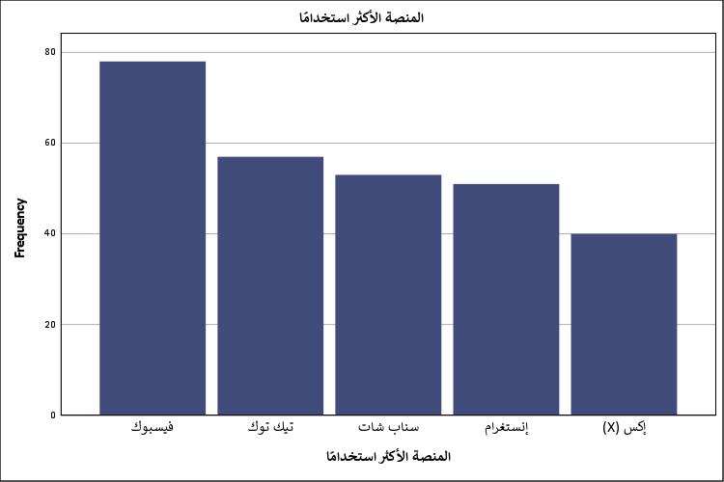
شكل توضيحي 5 : التمثيل البياني للمنصة الأكثر استخدامًا

- المحور الأول: كثافة استخدام الإعلام الرقمي ومواقع التواصل الاجتماعي
- أستخدم مواقع التواصل الاجتماعي بشكل يومي.
الارتباط اليومي الوثيق بالمنصات الرقمية يتأكد من خلال تحقيق متوسط حسابي بلغ 3.44 مقروناً بانحراف معياري 1.497، وهذا الانحراف الواسع نسبياً يخبرنا بوجود حالة من الاستقطاب داخل العينة بين مدمنين للاستخدام اليومي ومقننين له؛ فرغم أن 35.5 بالمائة يوافقون بشدة و21.1 بالمائة يوافقون على هذا التواجد المتكرر، هناك كتلة معارضة لا يستهان بها ترفض هذه الاستمرارية. هذه الديناميكية الإحصائية تشير إلى وعي متزايد لدى بعض الأفراد بضرورة وضع فواصل زمنية للابتعاد عن الشاشات؛ فـمن منظور الإدارة وتطوير الذات، الانقطاع الواعي عن هذا السيل اليومي من المعلومات قد يعزز من الصحة النفسية ويزيد من كفاءة الأداء في المهام المعقدة. على الجانب الآخر فإن استمرارية التواجد اليومي للأغلبية الساحقة يخلق حالة من السيولة اللغوية، حيث يصبح المستخدم عرضة لتحديثات يومية في قاموس المصطلحات الرقمية؛ يحتمل أن هذه الممارسة المستمرة ترسخ أنماطاً تواصلية مستحدثة وتجعل العقل الباطن أكثر استجابة للغة المنصات منها للغة الكتب أو الوثائق الرسمية، مما يتطلب جهداً مضاعفاً من المؤسسات لضبط لغة التخاطب الرسمية بين كوادرها.
جدول 7 : التحليل الإحصائي لاستخدام مواقع التواصل الاجتماعي بشكل يومي.
أستخدم مواقع التواصل الاجتماعي بشكل يومي.
 |  | Frequency | Percent | Valid Percent | Cumulative Percent
Valid | أوافق بشدة | 99 | 35.5 | 35.5 | 35.5
Valid | أوافق | 59 | 21.1 | 21.1 | 56.6
Valid | لا أوافق | 46 | 16.5 | 16.5 | 73.1
Valid | لا أوافق بشدة | 44 | 15.8 | 15.8 | 88.9
Valid | محايد | 31 | 11.1 | 11.1 | 100.0
Valid | Total | 279 | 100.0 | 100.0

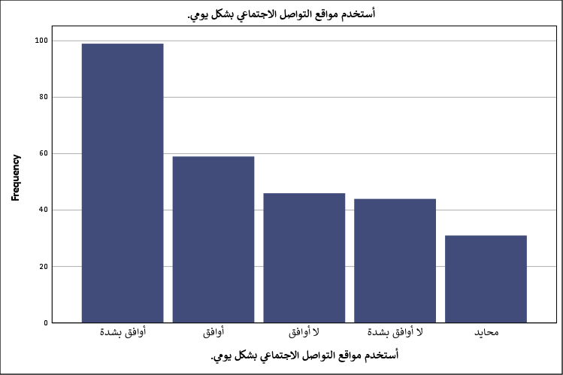
شكل توضيحي 6 : التمثيل البياني لاستخدام مواقع التواصل الاجتماعي بشكل يومي.

- أقضي ساعات طويلة في متابعة المحتوى عبر المنصات الرقمية.
الاستهلاك المفرط للمحتوى الرقمي يبرز كقوة مهيمنة بمتوسط 3.47 وانحراف معياري مرتفع وصل إلى 1.540، مبيناً تبايناً حاداً بين شريحة تغرق في تفاصيل المنصات الرقمية وأخرى تضع قيوداً صارمة على وقتها؛ حيث أقر 40.9 بالمائة بموافقتهم بشدة على قضاء ساعات طويلة، وهو مؤشر يثبت جاذبية الخوارزميات وقدرتها على استلاب الوقت. يقابل ذلك فئات رافضة بشدة أو معارضة بنسب تقترب من الثلث، مما يطرح تساؤلات حول الفروق الفردية في ضبط النفس التقني؛ فـفي بيئات العمل الحديثة قد تترجم هذه الساعات الطويلة إلى إنهاك إدراكي وتراجع في جودة المخرجات الفكرية، نظراً لاستنزاف الطاقة الذهنية في تتبع الأخبار والمقاطع الترفيهية. من الزاوية اللغوية، التعرض الطويل يعني تشرباً بطيئاً وعميقاً لأساليب لغوية غير منضبطة، فـالفرد الذي يقضي سحابة يومه في تلقي نصوص ركيكة أو هجينة سيجد صعوبة بالغة في استدعاء لغة سليمة ومحكمة عند الحاجة إليها في صياغة التقارير المهنية أو الأكاديمية؛ وربما يفسر هذا التشتت في الإجابات التباين في المستويات التعليمية والعمرية حيث يمتلك البعض حصانة ذاتية تمنعهم من الانجراف الكامل.
جدول 8 : التحليل الإحصائي لقضاء ساعات طويلة في متابعة المحتوى عبر المنصات الرقمية.
أقضي ساعات طويلة في متابعة المحتوى عبر المنصات الرقمية.
 |  | Frequency | Percent | Valid Percent | Cumulative Percent
Valid | أوافق بشدة | 114 | 40.9 | 40.9 | 40.9
Valid | لا أوافق | 46 | 16.5 | 16.5 | 57.3
Valid | لا أوافق بشدة | 45 | 16.1 | 16.1 | 73.5
Valid | أوافق | 38 | 13.6 | 13.6 | 87.1
Valid | محايد | 36 | 12.9 | 12.9 | 100.0
Valid | Total | 279 | 100.0 | 100.0

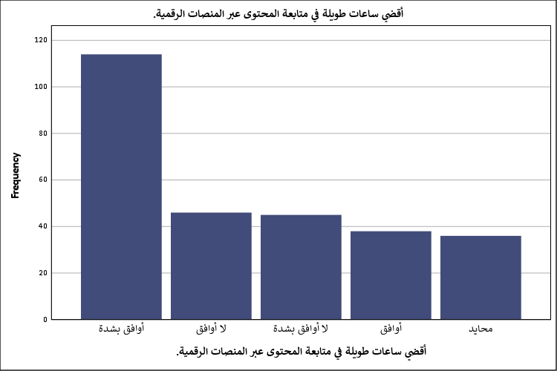
شكل توضيحي 7 : التمثيل البياني لقضاء ساعات طويلة في متابعة المحتوى عبر المنصات الرقمية.

- أعتمد على الإعلام الرقمي كمصدر رئيس للمعلومات والأخبار.
التحول الاستراتيجي في مصادر استقاء المعرفة يتجسد بوضوح في تحقيق هذا المتغير لمتوسط 3.59 وانحراف معياري 1.393، مما يؤكد انتزاع المنصات الرقمية للثقة التي كانت يوماً حكراً على وسائل الإعلام التقليدية؛ تجمع نسب الموافقة والموافقة بشدة لتصل إلى 59.1 بالمائة وهو ما يرسم مساراً جديداً لتدفق المعلومات نحو الجماهير. هذا الاعتماد الكثيف يفرض واقعاً مهنياً يتمثل في سرعة تداول الأخبار وصياغة الرأي العام بآليات تعتمد على الاختزال والإثارة؛ فـالمؤسسات اليوم ملزمة ببناء استراتيجيات تواصل رقمي استباقية لضمان وصول رسائلها الموثوقة وسط هذا الزخم الإخباري الهائل. لغوياً، الأخبار المصاغة للمنصات الرقمية تميل غالباً إلى تبسيط اللغة وتطعيمها بمصطلحات جاذبة للانتباه، مما يهدد بتسطيح الذائقة اللغوية للمتلقي وتقليص قدرته على التفاعل مع النصوص المعقدة؛ يحتمل بقوة أن هذا الركون المستمر للمصادر الرقمية يسهم في خلق جيل يعتمد على العناوين العريضة والملخصات المبتسرة، متجاهلاً العمق التحليلي واللغة الرصينة التي تميز المقالات والأبحاث الجادة.
جدول 9 : التحليل الإحصائي للاعتماد على الإعلام الرقمي كمصدر رئيس للمعلومات والأخبار.
أعتمد على الإعلام الرقمي كمصدر رئيس للمعلومات والأخبار.
 |  | Frequency | Percent | Valid Percent | Cumulative Percent
Valid | أوافق بشدة | 103 | 36.9 | 36.9 | 36.9
Valid | أوافق | 62 | 22.2 | 22.2 | 59.1
Valid | محايد | 43 | 15.4 | 15.4 | 74.6
Valid | لا أوافق | 40 | 14.3 | 14.3 | 88.9
Valid | لا أوافق بشدة | 31 | 11.1 | 11.1 | 100.0
Valid | Total | 279 | 100.0 | 100.0

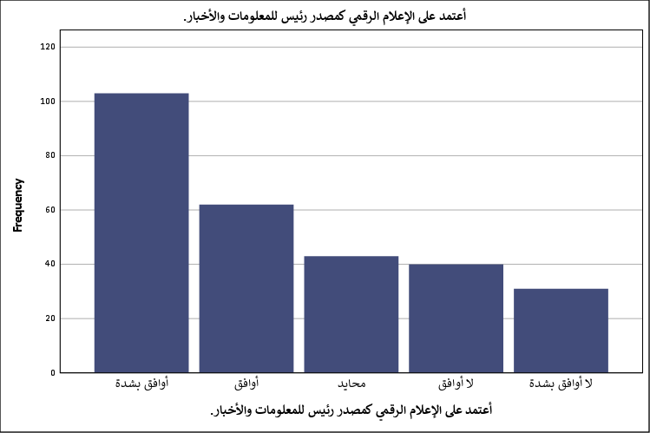
شكل توضيحي 8 : التمثيل البياني للاعتماد على الإعلام الرقمي كمصدر رئيس للمعلومات والأخبار.

- أستخدم أكثر من منصة رقمية بصورة منتظمة.
التنقل المستمر بين العوالم الافتراضية المختلفة يفرز سلوكاً متعدد الأبعاد بمتوسط 3.60 وانحراف 1.435، مما يدل على أن المستخدم المعاصر لا يكتفي بنافذة واحدة للإطلال على الفضاء الرقمي بل يعتمد مقاربة المنصات المتعددة؛ الغالبية العظمى المتمثلة في 60.2 بالمائة أبدت درجات متفاوتة من الموافقة على هذا النمط، وهو ما يشير إلى مرونة ذهنية وقدرة على إدارة الهويات الرقمية المتوازية. هذا التشتت الموزع بعناية يعني في سياق العمل أن الموظف أو الطالب معتاد على التعامل مع قنوات اتصال متفرقة في آن واحد، مما قد يعزز مهارات المهام المتعددة ولكنه يخصم من رصيد التركيز العميق؛ أما على المستوى اللغوي فكل منصة تفرض قاموسها وأسلوبها الخاص، فـتغريدة على إكس تختلف في بنيتها عن منشور في فيسبوك أو وصف لصورة في إنستغرام. هذه الازدواجية والتعددية في أنماط الكتابة قد تخلق تداخلاً لغوياً يربك البنية النحوية والصرفية لدى المستخدم، وربما تجعله أكثر ميلاً لتبني لغة هجينة قادرة على التكيف السريع مع قيود كل تطبيق، مما يضعف في النهاية من ثبات أسلوبه اللغوي الرصين.
جدول 10 : التحليل الإحصائي لاستخدام أكثر من منصة رقمية بصورة منتظمة.
أستخدم أكثر من منصة رقمية بصورة منتظمة.
 |  | Frequency | Percent | Valid Percent | Cumulative Percent
Valid | أوافق بشدة | 110 | 39.4 | 39.4 | 39.4
Valid | أوافق | 58 | 20.8 | 20.8 | 60.2
Valid | لا أوافق | 44 | 15.8 | 15.8 | 76.0
Valid | محايد | 34 | 12.2 | 12.2 | 88.2
Valid | لا أوافق بشدة | 33 | 11.8 | 11.8 | 100.0
Valid | Total | 279 | 100.0 | 100.0

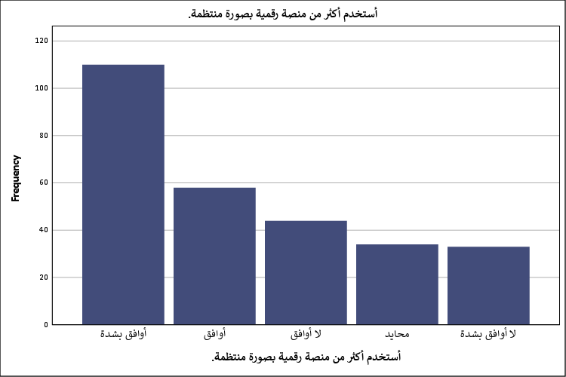
شكل توضيحي 9 : التمثيل البياني لاستخدام أكثر من منصة رقمية بصورة منتظمة.

- أصبحت مواقع التواصل الاجتماعي جزءًا من حياتي اليومية.
التأصيل العميق للممارسات الرقمية في النسيج الحياتي يظهر من خلال متوسط قوي بلغ 3.57 مصحوباً بانحراف معياري 1.457، مجسداً حالة من التماهي الكامل بين الواقعي والافتراضي؛ حيث يرى 37.3 بالمائة من العينة أن هذه المواقع أصبحت بالفعل جزءاً لا يتجزأ من روتينهم بصفة قاطعة. هذا الاندماج العضوي يحول هذه المنصات من مجرد أدوات تقنية إلى بيئات معيشية تؤثر في المزاج العام وتبني التوجهات الفكرية؛ وإسقاط ذلك على الأداء الوظيفي ينبهنا إلى أن أي تغيير أو اضطراب في هذه العوالم الافتراضية سينعكس مباشرة على استقرار الأفراد وإنتاجيتهم في مكاتبهم. لغوياً، عندما تتحول المنصات إلى بيئة حياة يومية، فإن اللغة المستخدمة فيها تتحول تدريجياً لتصبح هي الخيار التواصلي السائد، وتتسلل مفرداتها إلى الأحاديث الأسرية والاجتماعات الرسمية دون استئذان؛ يحتمل أن هذا التجذر يسرع من وتيرة تلاشي الحدود بين الفصحى والعامية أو بين لغة الضاد واللغات الدخيلة، مما يحتم على المؤسسات التربوية والثقافية ابتكار طرائق جديدة لغرس الفصحى في صلب هذا الروتين الرقمي اليومي بدلاً من محاربته من الخارج.
جدول 11 : التحليل الإحصائي لكون مواقع التواصل الاجتماعي جزءًا من حياتي اليومية.
أصبحت مواقع التواصل الاجتماعي جزءًا من حياتي اليومية.
 |  | Frequency | Percent | Valid Percent | Cumulative Percent
Valid | أوافق بشدة | 104 | 37.3 | 37.3 | 37.3
Valid | أوافق | 68 | 24.4 | 24.4 | 61.6
Valid | لا أوافق | 40 | 14.3 | 14.3 | 76.0
Valid | لا أوافق بشدة | 39 | 14.0 | 14.0 | 90.0
Valid | محايد | 28 | 10.0 | 10.0 | 100.0
Valid | Total | 279 | 100.0 | 100.0

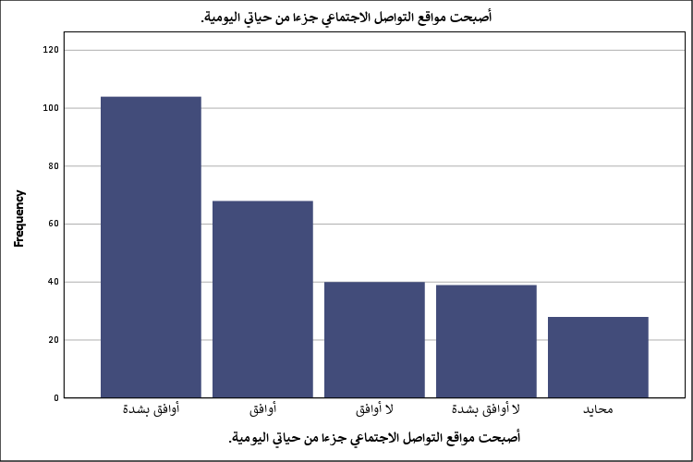
شكل توضيحي 10 : التمثيل البياني لكون مواقع التواصل الاجتماعي جزءًا من حياتي اليومية.

- أفضل الحصول على المعلومات من المنصات الرقمية مقارنة بوسائل الإعلام التقليدية.
الصراع بين الحديث والتقليدي يحسم هنا لصالح الفضاء الرقمي بمتوسط 3.44، غير أن الانحراف المعياري البالغ 1.572 يكشف عن أعلى درجات التشتت الإحصائي في هذه المجموعة، مما يشير إلى انقسام جذري في موازين الثقة؛ فـهناك 39.4 بالمائة يميلون بشدة لهذا التفضيل، يقابلهم 18.6 بالمائة يرفضونه بحدة. هذا التباين الشديد يفسر حالة القلق المعرفي لدى جزء من العينة، ربما من ذوي التأهيل الأكاديمي العالي الذين يشككون في مصداقية الفضاء المفتوح ويفضلون حراس البوابة في الإعلام التقليدي؛ وفي الجانب العملي يؤكد هذا التشتت على ضرورة تنويع قنوات بث المعلومات داخل المؤسسات الكبرى، فلا يمكن الاستغناء عن القنوات الرسمية الموثقة لصالح المنصات السريعة كلياً. الانعكاس اللغوي لهذا الانقسام يفرز شريحتين، إحداهما تتشبع باللغة الرقمية المختزلة التي تفتقر للمراجعة والتدقيق، وأخرى تحافظ على جسور التواصل مع اللغة الرصينة التي تميز الصحافة الورقية أو التلفزيونية الجادة؛ فـهذه الحالة الانتقالية ربما تمثل فرصة ذهبية لصناع المحتوى العربي لرفع جودة لغتهم على المنصات الرقمية لاستقطاب تلك الفئة المترددة التي تبحث عن الرصانة في فضاء السرعة.
جدول 12 : التحليل الإحصائي لتفضيل الحصول على المعلومات من المنصات الرقمية مقارنة بوسائل الإعلام التقليدية.
أفضل الحصول على المعلومات من المنصات الرقمية مقارنة بوسائل الإعلام التقليدية.
 |  | Frequency | Percent | Valid Percent | Cumulative Percent
Valid | أوافق بشدة | 110 | 39.4 | 39.4 | 39.4
Valid | لا أوافق بشدة | 52 | 18.6 | 18.6 | 58.1
Valid | أوافق | 51 | 18.3 | 18.3 | 76.3
Valid | لا أوافق | 43 | 15.4 | 15.4 | 91.8
Valid | محايد | 23 | 8.2 | 8.2 | 100.0
Valid | Total | 279 | 100.0 | 100.0

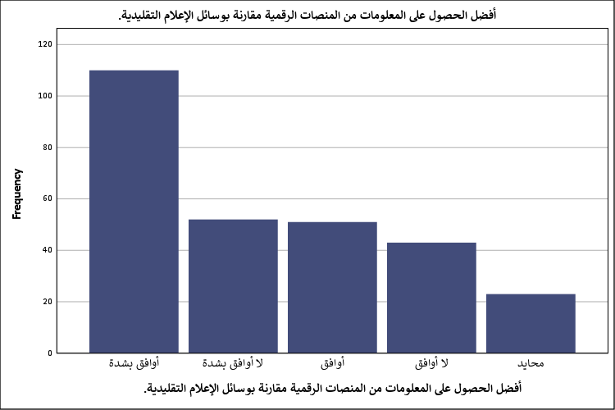
شكل توضيحي 11 : التمثيل البياني لتفضيل الحصول على المعلومات من المنصات الرقمية مقارنة بوسائل الإعلام التقليدية.

- المحور الثاني: التعرض للمحتوى غير العربي في المنصات الرقمية
- أتابع محتوى بلغات أجنبية بصورة متكررة.
الانفتاح على المحتوى العالمي يسجل حضوراً بارزاً بمتوسط 3.56 وانحراف 1.397، دالاً على أن الحواجز الجغرافية واللغوية قد سقطت أمام التدفق المعرفي والترفيهي؛ ما يقارب 59.1 بالمائة من المشاركين يؤكدون متابعتهم المتكررة لمحتوى غير عربي، وهو مؤشر قوي على ارتفاع معدلات الثنائية اللغوية أو على الأقل الاستهلاك السلبي للغات الأخرى. هذا الانفتاح يحمل في طياته سلاحاً ذا حدين، ففي حين أنه يوسع المدارك الثقافية والمهنية ويزود الموظف أو الطالب بمهارات اطلاع عالمية، فإنه في الوقت ذاته يزاحم المساحة المخصصة للمحتوى العربي؛ من الناحية العملية، هذا التعرض المتكرر يرفع من سقف التوقعات تجاه جودة الإخراج والتصميم وسرعة السرد، مما يضع صناع المحتوى العربي تحت ضغط مستمر للمنافسة. التداعيات اللغوية لهذا التعرض تتجسد في تسرب تراكيب نحوية ومصطلحات أجنبية إلى لاوعي المستخدم، لتظهر لاحقاً في صياغاته العربية على شكل ترجمات حرفية أو استخدام مباشر للفظ الأجنبي؛ يحتمل أن هذه الممارسة تضعف من الارتباط الوجداني باللغة الأم تدريجياً، خاصة إذا كان المحتوى الأجنبي المتابع يتفوق في تلبيته للاحتياجات المعرفية أو الترفيهية التي يفتقر إليها المحتوى المحلي.
جدول 13 : التحليل الإحصائي لمتابعة محتوى بلغات أجنبية بصورة متكررة.
أتابع محتوى بلغات أجنبية بصورة متكررة.
 |  | Frequency | Percent | Valid Percent | Cumulative Percent
Valid | أوافق بشدة | 99 | 35.5 | 35.5 | 35.5
Valid | أوافق | 66 | 23.7 | 23.7 | 59.1
Valid | لا أوافق | 45 | 16.1 | 16.1 | 75.3
Valid | محايد | 38 | 13.6 | 13.6 | 88.9
Valid | لا أوافق بشدة | 31 | 11.1 | 11.1 | 100.0
Valid | Total | 279 | 100.0 | 100.0

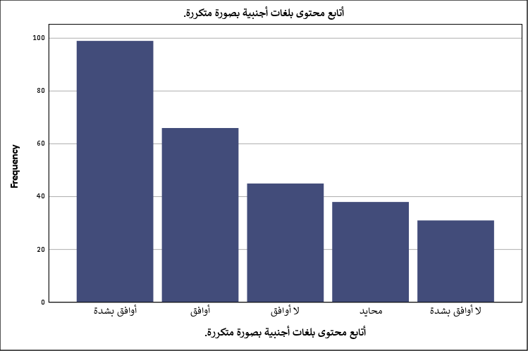
شكل توضيحي 12 : التمثيل البياني لمتابعة محتوى بلغات أجنبية بصورة متكررة.

- أستخدم كلمات أو عبارات أجنبية أثناء التواصل عبر مواقع التواصل الاجتماعي.
ترجمة التأثير الأجنبي إلى سلوك تواصلي فعلي تظهر بوضوح في هذا المؤشر الذي حقق متوسطاً بلغ 3.49 بانحراف 1.469، مما يثبت أن الاستهلاك السلبي تحول إلى ممارسة إنتاجية يومية؛ أكثر من نصف العينة يقرون بمزج عبارات أجنبية في خطاباتهم، وهي ظاهرة تشير لمحاولة التكيف مع ثقافة العولمة أو ربما لنوع من التباهي المعرفي والمكانة الاجتماعية. هذا السلوك الهجين في التواصل يفرض تحديات جمة داخل البيئات المهنية التي تتطلب توحيداً لغوياً ووضوحاً في التعليمات، حيث قد يؤدي استخدام المصطلحات الدخيلة إلى سوء فهم أو تهميش لمن لا يتقنها؛ وعلى الصعيد اللغوي هذه الازدواجية تفتت بنية الجملة العربية وتخلق مساراً تواصلياً لا هو بالعربي الأصيل ولا بالأجنبي السليم. فـالاعتماد المتزايد على الكلمات الأجنبية للتعبير عن انفعالات أو أفكار دقيقة يوحي بوجود قصور إما في المحصول اللغوي للمستخدم، أو في مرونة اللغة العربية المعاصرة لمواكبة التطورات السريعة في المفاهيم؛ وربما يكون هذا التدخل اللغوي نتيجة طبيعية للقصور في تعريب المصطلحات التقنية الحديثة بشكل جذاب وسلس يسهل تداوله بين الشباب.
جدول 14 : التحليل الإحصائي لاستخدام كلمات أو عبارات أجنبية أثناء التواصل عبر مواقع التواصل الاجتماعي.
أستخدم كلمات أو عبارات أجنبية أثناء التواصل عبر مواقع التواصل الاجتماعي.
 |  | Frequency | Percent | Valid Percent | Cumulative Percent
Valid | أوافق بشدة | 103 | 36.9 | 36.9 | 36.9
Valid | أوافق | 52 | 18.6 | 18.6 | 55.6
Valid | لا أوافق | 42 | 15.1 | 15.1 | 70.6
Valid | محايد | 42 | 15.1 | 15.1 | 85.7
Valid | لا أوافق بشدة | 40 | 14.3 | 14.3 | 100.0
Valid | Total | 279 | 100.0 | 100.0

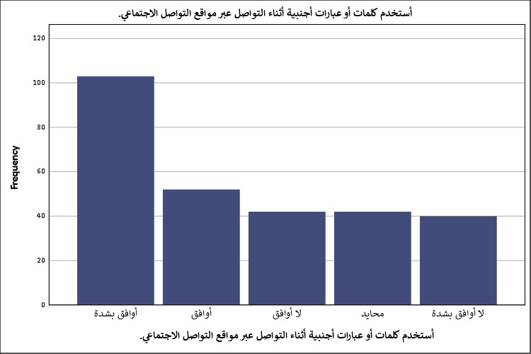
شكل توضيحي 13 : التمثيل البياني لاستخدام كلمات أو عبارات أجنبية أثناء التواصل عبر مواقع التواصل الاجتماعي.

- أفضل مشاهدة المحتوى الرقمي غير العربي في بعض الموضوعات.
التفضيل النوعي للمحتوى الأجنبي يبرز كظاهرة جديرة بالتوقف مع متوسط 3.60 وانحراف 1.379، مشيراً إلى وجود فجوة حقيقية في جودة أو شمولية المحتوى العربي في مجالات معينة؛ إقرار 58.8 بالمائة بهذا التفضيل يضع صناع المحتوى العربي والمنظومات التعليمية أمام مسؤولية مراجعة آلياتهم في إنتاج المعرفة لتدارك هذا النزوح. هذا الانجراف المعرفي نحو المصادر غير العربية يعني في سوق العمل أن الكفاءات تعتمد على الخارج لتطوير مهاراتها، مما قد يخلق انفصالاً بين المصطلحات المهنية المستخدمة عالمياً وتلك المعتمدة محلياً؛ ولغوياً، ارتباط موضوعات محددة كالتقنية والطب والفنون الحديثة باللغات الأجنبية يجعل العقل الباطن يربط بين التقدم وتلك اللغات، في حين تتراجع اللغة العربية لتصبح لغة تواصل يومي سطحي أو لغة طقوس تراثية فقط. يحتمل أن هذا الفرز الموضوعي للغات يضعف من قدرة اللغة العربية على النمو والتطور في الحقول العلمية المتقدمة، فـعندما يعجز المستخدم عن إيجاد ضالته المعرفية بلغته الأم، فإنه سيتجاوزها قسراً، مما يؤكد الحاجة الماسة إلى حركة ترجمة وتوطين معرفي واسعة النطاق تستهدف سد هذه الثغرات وتلبية طموحات النخبة المتعلمة.
جدول 15 : التحليل الإحصائي لتفضيل مشاهدة المحتوى الرقمي غير العربي في بعض الموضوعات.
أفضل مشاهدة المحتوى الرقمي غير العربي في بعض الموضوعات.
 |  | Frequency | Percent | Valid Percent | Cumulative Percent
Valid | أوافق بشدة | 103 | 36.9 | 36.9 | 36.9
Valid | أوافق | 61 | 21.9 | 21.9 | 58.8
Valid | لا أوافق | 44 | 15.8 | 15.8 | 74.6
Valid | محايد | 43 | 15.4 | 15.4 | 90.0
Valid | لا أوافق بشدة | 28 | 10.0 | 10.0 | 100.0
Valid | Total | 279 | 100.0 | 100.0

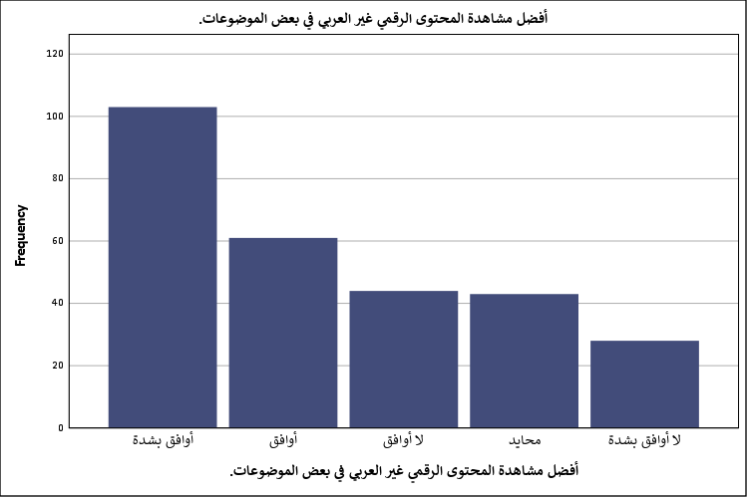
شكل توضيحي 14 : التمثيل البياني لتفضيل مشاهدة المحتوى الرقمي غير العربي في بعض الموضوعات.

- يؤثر المحتوى الأجنبي في أسلوبي اللغوي أثناء الكتابة أو المحادثة.
الاعتراف الصريح بالتبعية اللغوية يتجسد في هذا المحور بمتوسط 3.50 وانحراف 1.505، مبرهناً على أن التعرض للمحتوى الأجنبي ليس مجرد نشاط عابر بل هو عملية إعادة برمجة للبنية الإدراكية والتعبيرية؛ التشتت المرتفع هنا بين 37.3 بالمائة يوافقون بشدة وبين كتلة معارضة تصل إلى 30.1 بالمائة يبين تبايناً في مستويات المناعة الثقافية والاعتزاز بالهوية الفردية. هذا التأثير المتغلغل في أسلوب الكتابة والمحادثة ينذر بخطر استراتيجي على التواصل المؤسسي، حيث قد تفقد المراسلات والتقارير دقتها ورصانتها إذا ما تشبعت بتراكيب دخيلة أو منطق لغوي غريب عن بيئة العمل المحلية؛ فـالتفكير بلغة والكتابة بأخرى ينتج نصوصاً ركيكة ومعقدة الفهم للمتلقي المحلي. ربما يكون هذا التأثير نابعاً من قوة جاذبية الأسلوب الأجنبي وسلاسته مقارنة ببعض الأساليب العربية التقليدية التي قد تبدو جافة أو مفرطة في الرسمية؛ لذا تبرز ضرورة تجديد الدماء في أساليب الكتابة العربية، وتقديم نماذج لغوية حيوية قادرة على التعبير عن تعقيدات الحياة المعاصرة بمرونة تضاهي اللغات الأجنبية دون التفريط في الأصالة والموثوقية.
جدول 16 : التحليل الإحصائي لتأثير المحتوى الأجنبي في أسلوبي اللغوي أثناء الكتابة أو المحادثة.
يؤثر المحتوى الأجنبي في أسلوبي اللغوي أثناء الكتابة أو المحادثة.
 |  | Frequency | Percent | Valid Percent | Cumulative Percent
Valid | أوافق بشدة | 104 | 37.3 | 37.3 | 37.3
Valid | أوافق | 61 | 21.9 | 21.9 | 59.1
Valid | لا أوافق بشدة | 46 | 16.5 | 16.5 | 75.6
Valid | لا أوافق | 38 | 13.6 | 13.6 | 89.2
Valid | محايد | 30 | 10.8 | 10.8 | 100.0
Valid | Total | 279 | 100.0 | 100.0

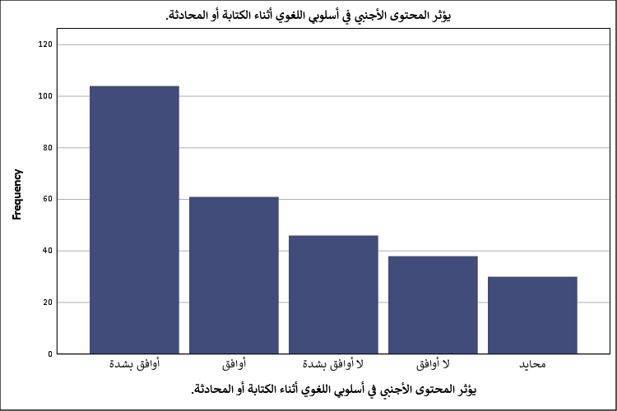
شكل توضيحي 15 : التمثيل البياني لتأثير المحتوى الأجنبي في أسلوبي اللغوي أثناء الكتابة أو المحادثة.

- أستخدم الاختصارات والرموز الأجنبية في تواصلي الإلكتروني.
تغلغل ثقافة الاختصارات يظهر جلياً مع تسجيل متوسط 3.39 وانحراف 1.420، في دلالة واضحة على الميل نحو الاقتصاد اللغوي والسرعة في نقل المعاني؛ ورغم انخفاض المتوسط نسبياً مقارنة بالمؤشرات السابقة، إلا أن موافقة 53.4 بالمائة على هذه الممارسة تؤكد أن لغة الرقمنة تعتمد على شفرات بصرية ونصية تتجاوز الحدود اللغوية التقليدية. هذا الميل لاختزال الكلمات في بيئة العمل السريعة قد يعزز من سرعة الإنجاز في المحادثات الفورية بين الزملاء، ولكنه يحمل مخاطر جسيمة عند انتقاله إلى المراسلات الرسمية التي تتطلب احترافية ووضوحاً لا لبس فيه؛ فـالرموز والاختصارات الأجنبية تفتقر غالباً إلى الدقة السياقية، وقد تُفسر بطرق متباينة بناءً على خلفية المتلقي المعرفية. لغوياً، يمثل هذا السلوك تقويضاً تدريجياً لمهارات التهجئة وبناء الجمل، حيث يستعيض العقل عن استدعاء المفردات الدقيقة برمز جاهز يفي بالغرض الآني؛ يحتمل أن شيوع هذه الرموز يسهم في تسطيح المشاعر والأفكار وتنميط قوالب التعبير، مما يفقد اللغة العربية واحدة من أهم ميزاتها وهي الثراء البلاغي والقدرة على التعبير عن أدق الفروق النفسية والشعورية.
جدول 17 : التحليل الإحصائي لاستخدام الاختصارات والرموز الأجنبية في تواصلي الإلكتروني.
أستخدم الاختصارات والرموز الأجنبية في تواصلي الإلكتروني.
 |  | Frequency | Percent | Valid Percent | Cumulative Percent
Valid | أوافق بشدة | 86 | 30.8 | 30.8 | 30.8
Valid | أوافق | 63 | 22.6 | 22.6 | 53.4
Valid | لا أوافق | 53 | 19.0 | 19.0 | 72.4
Valid | محايد | 41 | 14.7 | 14.7 | 87.1
Valid | لا أوافق بشدة | 36 | 12.9 | 12.9 | 100.0
Valid | Total | 279 | 100.0 | 100.0

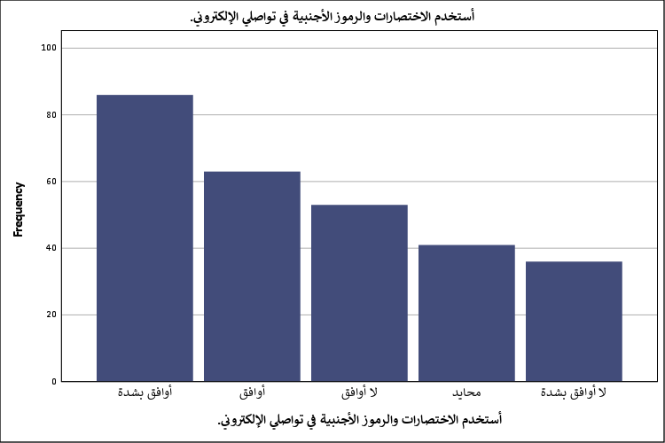
شكل توضيحي 16 : التمثيل البياني لاستخدام الاختصارات والرموز الأجنبية في تواصلي الإلكتروني.

- أجد أن المحتوى غير العربي أكثر جاذبية من المحتوى العربي في بعض الأحيان.
تفوق عناصر الجذب في المحتوى الأجنبي ينعكس في متوسط مرتفع بلغ 3.53 وانحراف 1.416، مسلطاً الضوء على أزمة حقيقية في جودة صناعة المحتوى المحلي؛ إجماع 55.9 بالمائة على هذه الجاذبية المغايرة يمثل تقييماً قاسياً يثبت تفوق الآخر في مجالات التصميم والإخراج وعمق المعالجة. هذا الواقع يلقي بظلاله الثقيلة على مساعي التدريب والتطوير في القطاعات المختلفة، فـإذا كان المتلقي يميل تلقائياً نحو المحتوى الأجنبي لجاذبيته، فإن أي برامج توعوية أو تدريبية محلية ستواجه مقاومة خفية أو عدم اكتراث ما لم ترتق إلى ذات المعايير البصرية والفكرية؛ ولغوياً، ارتباط الجاذبية والإمتاع باللغات الأجنبية يخلق ترابطاً شرطياً سلبياً يجعل اللغة العربية مقترنة في الأذهان بالملل والتقليدية. هذه الحالة تتطلب ثورة حقيقية في طرائق العرض والتقديم باللغة العربية، تبدأ من تغيير القوالب الجامدة واستخدام تقنيات السرد البصري المبتكرة، مروراً بتحديث لغة الخطاب لتلامس اهتمامات المتلقي العصري؛ وربما تفسر هذه النتيجة سبب لجوء الشباب المستمر لاستخدام مصطلحات دخيلة لمحاكاة تلك الجاذبية التي يفتقدونها في لغتهم الأم.
جدول 18 : التحليل الإحصائي لكون المحتوى غير العربي أكثر جاذبية من المحتوى العربي في بعض الأحيان.
أجد أن المحتوى غير العربي أكثر جاذبية من المحتوى العربي في بعض الأحيان.
 |  | Frequency | Percent | Valid Percent | Cumulative Percent
Valid | أوافق بشدة | 103 | 36.9 | 36.9 | 36.9
Valid | أوافق | 53 | 19.0 | 19.0 | 55.9
Valid | لا أوافق | 48 | 17.2 | 17.2 | 73.1
Valid | محايد | 44 | 15.8 | 15.8 | 88.9
Valid | لا أوافق بشدة | 31 | 11.1 | 11.1 | 100.0
Valid | Total | 279 | 100.0 | 100.0

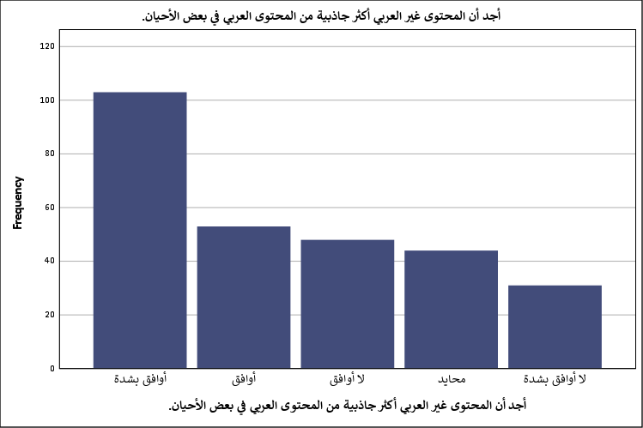
شكل توضيحي 17 : التمثيل البياني لكون المحتوى غير العربي أكثر جاذبية من المحتوى العربي في بعض الأحيان.

- المحور الثالث: الاتجاه نحو استخدام اللغة العربية في الإعلام الرقمي
- أحرص على استخدام اللغة العربية الفصحى عند النشر في مواقع التواصل الاجتماعي.
المقاومة الذاتية للحفاظ على الرصانة اللغوية تبدو حاضرة بمتوسط 3.48 وانحراف معياري 1.469، مما يشير إلى وجود وعي مبدئي بأهمية الهوية اللغوية رغم كل التحديات السابقة؛ حوالي 58.1 بالمائة أقروا بحرصهم على استخدام الفصحى، وهذا الرقم يبعث على التفاؤل خاصة وأن العينة تتسم بنسبة تعليم عالي مرتفعة مما يجعلهم قادة رأي محتملين في الفضاء الرقمي. هذا السلوك في بيئة العمل أو الفضاء العام يمنح المنشورات والمراسلات مصداقية ووزناً إضافياً، فـالفصحى لا تزال تحمل هالة من الاحترام والرسمية التي تفتقر إليها اللهجات العامية أو اللغات الهجينة؛ غير أن التشتت الواضح ووجود نسبة معارضة تبلغ 32.2 بالمائة يؤكد أن هذا الحرص ليس ممارسة مطلقة بل ربما يعتمد على طبيعة المنصة وسياق المنشور. لغوياً، هذه النتيجة تؤسس لفكرة أن المنصات الرقمية يمكن أن تكون ساحة لتعزيز الفصحى إذا ما تم استثمارها بوعي، وأن المستخدم مستعد للارتقاء بأسلوبه متى ما اقتنع بأهمية الفكرة التي يطرحها؛ يحتمل أن طبيعة الأسئلة المتعلقة باللغة تثير دافعاً لتعزيز الذات الثقافية، مما يدفع البعض لتسجيل موافقة تعبر عن أمانيهم أو قناعاتهم النظرية أكثر من كونها ترجمة دقيقة لممارساتهم الفعلية.
جدول 19 : التحليل الإحصائي للحرص على استخدام اللغة العربية الفصحى عند النشر في مواقع التواصل الاجتماعي.
أحرص على استخدام اللغة العربية الفصحى عند النشر في مواقع التواصل الاجتماعي.
 |  | Frequency | Percent | Valid Percent | Cumulative Percent
Valid | أوافق بشدة | 99 | 35.5 | 35.5 | 35.5
Valid | أوافق | 63 | 22.6 | 22.6 | 58.1
Valid | لا أوافق | 52 | 18.6 | 18.6 | 76.7
Valid | لا أوافق بشدة | 38 | 13.6 | 13.6 | 90.3
Valid | محايد | 27 | 9.7 | 9.7 | 100.0
Valid | Total | 279 | 100.0 | 100.0

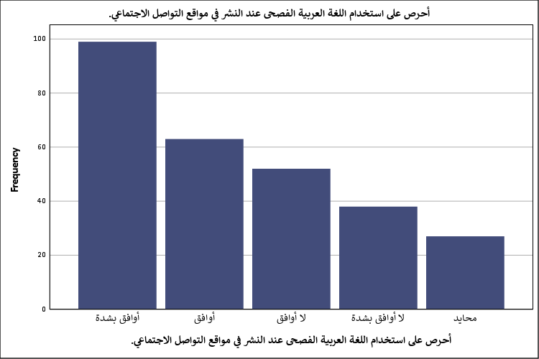
شكل توضيحي 18 : التمثيل البياني للحرص على استخدام اللغة العربية الفصحى عند النشر في مواقع التواصل الاجتماعي.

- أشجع استخدام اللغة العربية في المحتوى الرقمي.
التحول من الممارسة الفردية إلى التشجيع الجماعي يواجه انحداراً بمتوسط 3.31 وانحراف معياري واسع بلغ 1.557، وهو ما يبرز تبايناً حاداً وتراجعاً ملحوظاً في مستوى الحماس لنشر اللغة مقارنة بالحرص الفردي عليها؛ الملفت هنا أن 20.1 بالمائة يرفضون بشدة هذا التشجيع، وهي نسبة مرتفعة تتطلب تحليلاً دقيقاً لمعرفة أسباب هذا العزوف الذي قد ينبع من الإحباط تجاه جودة المحتوى العربي الحالي أو من قناعة بضرورة حرية التعبير بأي لغة. في بيئة المؤسسات والجامعات، هذا التراخي في التحفيز الجماعي يعني أن المبادرات الرامية لتعريب المحتوى أو إطلاق منصات معرفية عربية قد تواجه لامبالاة من قبل شريحة واسعة تعتمد على ذاتها ولا تهتم بتمكين الآخرين؛ ولغوياً غياب الدافع المجتمعي لدعم الفصحى يترك الساحة مفتوحة أمام العامية المبتذلة لتسود وتصبح هي القاعدة المعيارية في التواصل الرقمي. فـعندما تتوقف النخبة عن أداء دورها التنويري والتشجيعي، تتآكل المساحات التي تحتلها اللغة السليمة بسرعة؛ ربما يعبر هذا التشتت الإحصائي عن حالة من التشاؤم لدى بعض المشاركين حول جدوى الجهود الفردية في مواجهة طوفان العولمة اللغوية الجارف المدعوم بخوارزميات لا تميز بين اللغات بل تبحث عن التفاعل الأسرع.
جدول 20 : التحليل الإحصائي لتشجيع استخدام اللغة العربية في المحتوى الرقمي.
أشجع استخدام اللغة العربية في المحتوى الرقمي.
 |  | Frequency | Percent | Valid Percent | Cumulative Percent
Valid | أوافق بشدة | 95 | 34.1 | 34.1 | 34.1
Valid | لا أوافق بشدة | 56 | 20.1 | 20.1 | 54.1
Valid | أوافق | 53 | 19.0 | 19.0 | 73.1
Valid | لا أوافق | 44 | 15.8 | 15.8 | 88.9
Valid | محايد | 31 | 11.1 | 11.1 | 100.0
Valid | Total | 279 | 100.0 | 100.0

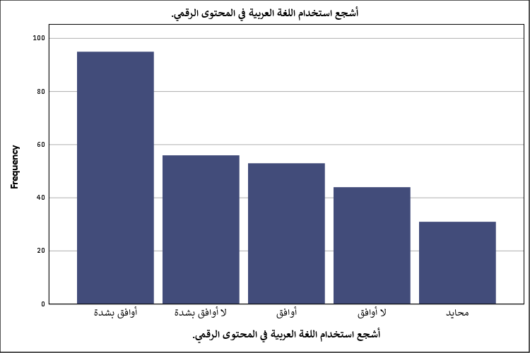
شكل توضيحي 19 : التمثيل البياني لتشجيع استخدام اللغة العربية في المحتوى الرقمي.

- أرى أن الإعلام الرقمي يسهم في نشر اللغة العربية والمحافظة عليها.
الإيمان بالدور الإيجابي للوسائط الحديثة يحظى بدعم قوي بمتوسط 3.60 وانحراف معياري 1.428، مما يدل على أن المنصات الرقمية لا تُرى فقط كأدوات للهدم بل كفرص واعدة للبناء اللغوي؛ موافقة 59.1 بالمائة تثبت تفاؤلاً استراتيجياً بقدرة الإعلام الرقمي على الوصول إلى جماهير واسعة وتجديد دماء اللغة من خلال قوالب مبتكرة. هذه النظرة التفاؤلية توفر أرضية صلبة لصناع القرار في المؤسسات التعليمية والثقافية للاستثمار بكثافة في المنصات الرقمية واعتبارها خط الدفاع الأول عن اللغة بدلاً من الخوف منها؛ فـالاستفادة من خوارزميات الانتشار وتطبيقات الذكاء الاصطناعي يمكن أن تضاعف من إنتاجية المحتوى العربي وتجعله متاحاً وجذاباً للأجيال الجديدة. لغوياً، هذه النتيجة تشير إلى أن المستخدم يدرك أن الأداة في حد ذاتها محايدة وأن العبرة في نوعية المحتوى الذي يتم ضخه؛ يحتمل أن هذا الرأي نابع من متابعة نماذج ناجحة لحسابات وقنوات استطاعت تقديم اللغة العربية بقالب عصري ومشوق، مما أثبت عملياً أن اللغة تمتلك مرونة كافية للتكيف مع إيقاع العصر الرقمي إذا ما توفرت الإرادة والإبداع في العرض.
جدول 21 : التحليل الإحصائي للاعتقاد أن الإعلام الرقمي يسهم في نشر اللغة العربية والمحافظة عليها.
أرى أن الإعلام الرقمي يسهم في نشر اللغة العربية والمحافظة عليها.
 |  | Frequency | Percent | Valid Percent | Cumulative Percent
Valid | أوافق بشدة | 110 | 39.4 | 39.4 | 39.4
Valid | أوافق | 55 | 19.7 | 19.7 | 59.1
Valid | لا أوافق | 44 | 15.8 | 15.8 | 74.9
Valid | محايد | 38 | 13.6 | 13.6 | 88.5
Valid | لا أوافق بشدة | 32 | 11.5 | 11.5 | 100.0
Valid | Total | 279 | 100.0 | 100.0

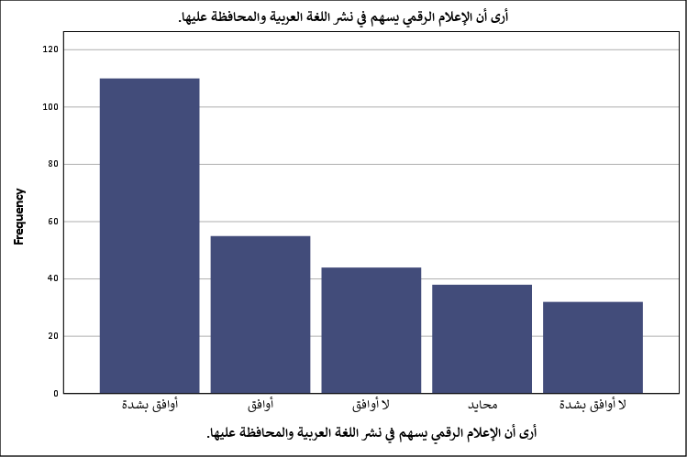
شكل توضيحي 20 : التمثيل البياني للاعتقاد أن الإعلام الرقمي يسهم في نشر اللغة العربية والمحافظة عليها.

- أفضل متابعة الحسابات التي تقدم محتوى باللغة العربية.
التوجه نحو الاستهلاك اللغوي المحلي يتحقق بمتوسط 3.44 وانحراف 1.436، مبرزاً حالة من الانتماء الوجداني التي تدفع 57.0 بالمائة من العينة للبحث عن المحتوى الناطق بلغتهم؛ هذا التفضيل يحمل رسالة اطمئنان نسبية بأن الطلب على المحتوى العربي لا يزال قائماً ومؤثراً، رغم المنافسة الشرسة من اللغات الأخرى وتباين جودتها. في عالم الأعمال والتسويق تمثل هذه الأرقام حافزاً للمؤسسات المحلية لتطوير رسائلها باللغة العربية، فـالمستهلك أو المتلقي يبحث عن الصوت الذي يشبهه ويعبر عن ثقافته، مما يعزز من فرص نجاح الحملات المصاغة بلغة عربية رصينة وجذابة؛ ولكن وجود 32.6 بالمائة في خانة المعارضة يذكرنا بأن الانتماء اللغوي وحده ليس كافياً لضمان المتابعة إذا لم يقترن بجودة المحتوى. فـالمتلقي العربي أصبح متطلباً ويمتلك خيارات بديلة لا حصر لها، مما يعني أن الحسابات العربية مطالبة بجهد مضاعف لإثبات كفاءتها المعرفية والترفيهية؛ وربما يشير هذا الانحراف المعياري إلى أن التفضيل مرهون بطبيعة الموضوع، ففي حين يفضل المستخدم العربية في القضايا الأدبية والاجتماعية قد ينصرف عنها في الشؤون التقنية والطبية الدقيقة.
جدول 22 : التحليل الإحصائي لتفضيل متابعة الحسابات التي تقدم محتوى باللغة العربية.
أفضل متابعة الحسابات التي تقدم محتوى باللغة العربية.
 |  | Frequency | Percent | Valid Percent | Cumulative Percent
Valid | أوافق بشدة | 91 | 32.6 | 32.6 | 32.6
Valid | أوافق | 68 | 24.4 | 24.4 | 57.0
Valid | لا أوافق | 56 | 20.1 | 20.1 | 77.1
Valid | لا أوافق بشدة | 35 | 12.5 | 12.5 | 89.6
Valid | محايد | 29 | 10.4 | 10.4 | 100.0
Valid | Total | 279 | 100.0 | 100.0

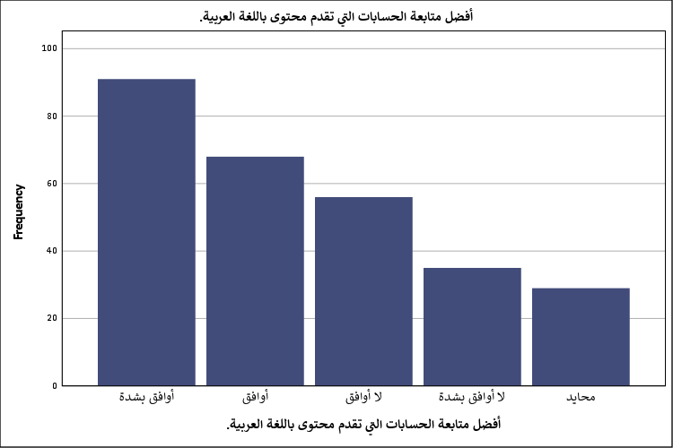
شكل توضيحي 21 : التمثيل البياني لتفضيل متابعة الحسابات التي تقدم محتوى باللغة العربية.

- يسهم استخدام اللغة العربية في الإعلام الرقمي في تعزيز الهوية الثقافية.
الارتباط العضوي بين اللغة والهوية يبلغ ذروته في هذا المؤشر محققاً متوسطاً قدره 3.61 وانحرافاً معيارياً 1.455، وهو ما يؤكد الوعي العميق بأن اللغة ليست مجرد أداة تواصل بل هي وعاء الفكر وحاملة الثقافة؛ النسبة الكبيرة للموافقين بشدة والتي بلغت 41.2 بالمائة تجسد قناعة راسخة بأن التخلي عن اللغة في الفضاء الافتراضي يعني ضياعاً للبوصلة الثقافية والتاريخية للفرد. هذا الفهم المتقدم يحتم على الإدارات القيادية في بيئات العمل والتعليم دمج اللغة العربية كجزء من الهوية المؤسسية، فـالحفاظ على لغة المخاطبة الرسمية ينمي الانتماء المؤسسي والوطني؛ ولغوياً، يمنح هذا الترابط اللغة درعاً واقياً يجعل من التمسك بها واجباً قومياً وليس مجرد خيار فردي، مما قد يدفع المستخدمين إلى مراجعة سلوكياتهم اللغوية الرقمية بدافع الحفاظ على الإرث. يحتمل أن الأزمات المتلاحقة التي تشهدها الهويات المحلية في ظل العولمة قد أيقظت هذا الشعور الدفاعي، فـبات استخدام اللغة العربية السليمة على منصات التواصل نوعاً من المقاومة الثقافية لإثبات الوجود وتأكيد الاستقلالية الفكرية في عالم رقمي يسعى نحو التنميط ومحو الفروق الدقيقة بين الشعوب.
جدول 23 : التحليل الإحصائي لمساهمة استخدام اللغة العربية في الإعلام الرقمي في تعزيز الهوية الثقافية.
يسهم استخدام اللغة العربية في الإعلام الرقمي في تعزيز الهوية الثقافية.
 |  | Frequency | Percent | Valid Percent | Cumulative Percent
Valid | أوافق بشدة | 115 | 41.2 | 41.2 | 41.2
Valid | أوافق | 52 | 18.6 | 18.6 | 59.9
Valid | لا أوافق | 47 | 16.8 | 16.8 | 76.7
Valid | لا أوافق بشدة | 33 | 11.8 | 11.8 | 88.5
Valid | محايد | 32 | 11.5 | 11.5 | 100.0
Valid | Total | 279 | 100.0 | 100.0

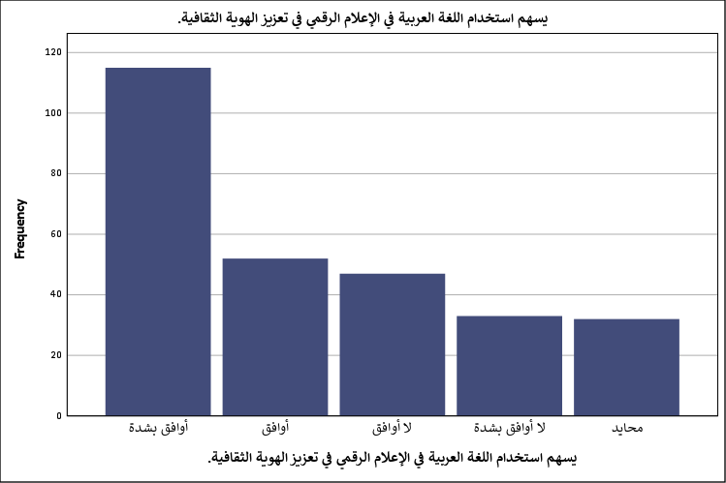
شكل توضيحي 22 : التمثيل البياني لمساهمة استخدام اللغة العربية في الإعلام الرقمي في تعزيز الهوية الثقافية.

- المحور الرابع: المحافظة على اللغة العربية واستخدامها
- أحرص على استخدام اللغة العربية السليمة في تواصلي اليومي.
تنزيل القناعات النظرية إلى ساحة التطبيق اليومي يواجه تحديات تظهر في بلوغ المتوسط 3.31 بانحراف كبير بلغ 1.566، كاشفاً عن فجوة ملحوظة بين الإيمان بأهمية اللغة وبين القدرة أو الرغبة في ممارستها فعلياً؛ النسبة الرافضة بشدة والتي وصلت إلى 20.8 بالمائة تمثل مؤشراً مقلقاً على تساهل قطاع عريض في جودة لغتهم اليومية، ربما بدافع الاستعجال أو مسايرة التيار العام الرافض للتكلف. هذا التراخي اللغوي اليومي ينعكس مباشرة على جودة التواصل في بيئات العمل، حيث تتسرب الأخطاء النحوية والإملائية إلى المراسلات الرسمية والبريد الإلكتروني، مما يضعف من مهنية المؤسسات ويشوه صورتها الذهنية أمام شركائها وعملائها؛ فـالاستخدام السليم للغة يتطلب جهداً ذهنياً مستمراً وانتباهة يقظة، وهو ما قد يتعارض مع طبيعة الحياة المعاصرة المتسارعة التي تميل نحو الاقتصاد والابتسار. ربما يترجم هذا التشتت صعوبة تطويع الفصحى لتلائم أدق تفاصيل الحياة اليومية العفوية، مما يدفع الكثيرين لاستخدام مزيج هجين يجمع بين العامية المقعّدة والفصحى المبسّطة؛ وهذا التوجه يفرض على المجامع اللغوية ضرورة تقريب الفصحى لغةً حيةً مرنة، بدلاً من تركها حبيسة القوالب الكلاسيكية الصارمة التي تنفر المستخدم العادي.
جدول 24 : التحليل الإحصائي للحرص على استخدام اللغة العربية السليمة في تواصلي اليومي.
أحرص على استخدام اللغة العربية السليمة في تواصلي اليومي.
 |  | Frequency | Percent | Valid Percent | Cumulative Percent
Valid | أوافق بشدة | 96 | 34.4 | 34.4 | 34.4
Valid | لا أوافق بشدة | 58 | 20.8 | 20.8 | 55.2
Valid | أوافق | 52 | 18.6 | 18.6 | 73.8
Valid | لا أوافق | 41 | 14.7 | 14.7 | 88.5
Valid | محايد | 32 | 11.5 | 11.5 | 100.0
Valid | Total | 279 | 100.0 | 100.0

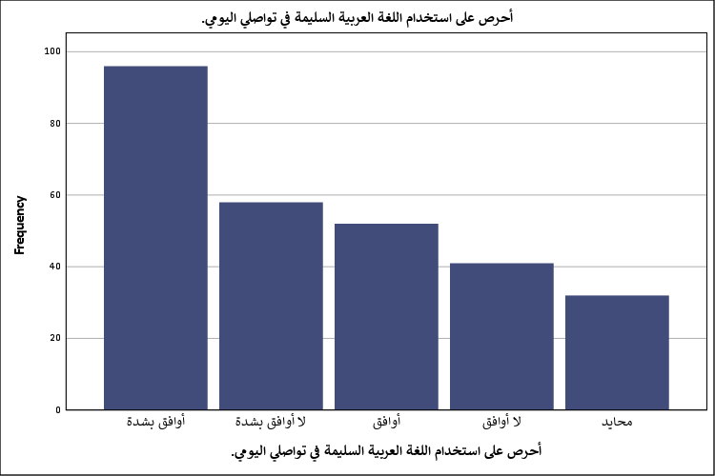
شكل توضيحي 23 : التمثيل البياني للحرص على استخدام اللغة العربية السليمة في تواصلي اليومي.

- أسهم في تشجيع الآخرين على استخدام اللغة العربية في المنصات الرقمية.
تحمل المسؤولية المجتمعية تجاه اللغة يسجل حضوراً جيداً بمتوسط 3.60 وانحراف 1.403، مما يعيد الأمل في وجود قوة دفع إيجابية داخل الشبكات الاجتماعية؛ التكتل الذي يمثل 58.1 بالمائة من الموافقين يبين وجود طليعة فاعلة تأخذ على عاتقها مبادرة التصحيح والتوجيه اللغوي بين الأقران بمبادرات ذاتية. هذا السلوك التشاركي في بيئة العمل يساهم في خلق مناخ صحي تنتقل فيه عدوى الإتقان والإجادة من الأفراد المتميزين إلى بقية الزملاء، مما يخفف العبء عن الإدارات الرسمية في مراقبة جودة المخرجات اللغوية؛ فـالتصحيح المجتمعي أو الندي غالباً ما يكون أكثر تقبلاً وفعالية من التوجيهات الفوقية المباشرة. لغوياً، هذه الديناميكية تبني مجتمعات رقمية مساندة تتشكل فيها أطر مرجعية مصغرة تحافظ على الحد الأدنى من سلامة اللغة وتنبذ الإسفاف أو الاستخدام المفرط للمصطلحات الدخيلة؛ يحتمل أن هذه الاستجابات تعبر عن وعي نخفوي بأهمية التضافر، فـالناشطون في هذا المجال يدركون أن الحفاظ على اللغة معركة جماعية لا يمكن أن يكسبها الفرد منعزلاً، وتتطلب تياراً مستمراً من التحفيز الإيجابي.
جدول 25 : التحليل الإحصائي للمساهمة في تشجيع الآخرين على استخدام اللغة العربية في المنصات الرقمية.
أسهم في تشجيع الآخرين على استخدام اللغة العربية في المنصات الرقمية.
 |  | Frequency | Percent | Valid Percent | Cumulative Percent
Valid | أوافق بشدة | 109 | 39.1 | 39.1 | 39.1
Valid | أوافق | 53 | 19.0 | 19.0 | 58.1
Valid | لا أوافق | 47 | 16.8 | 16.8 | 74.9
Valid | محايد | 42 | 15.1 | 15.1 | 90.0
Valid | لا أوافق بشدة | 28 | 10.0 | 10.0 | 100.0
Valid | Total | 279 | 100.0 | 100.0

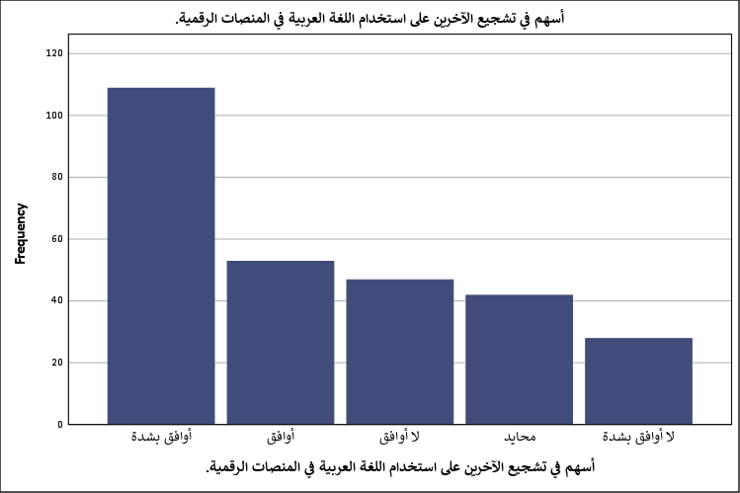
شكل توضيحي 24 : التمثيل البياني للمساهمة في تشجيع الآخرين على استخدام اللغة العربية في المنصات الرقمية.

- أراجع الأخطاء اللغوية قبل نشر المحتوى باللغة العربية.
ممارسة الرقابة الذاتية تبلغ مستوى متقدماً بمتوسط 3.63 وانحراف 1.395، وهو من أعلى المتوسطات في هذا المحور، كاشفاً عن اهتمام بالغ بالصورة الذهنية التي يتركها الفرد عن نفسه في الفضاء العام؛ الإقرار الكثيف بالموافقة الذي تجاوز 62.4 بالمائة يبرهن على أن الخشية من الزلل اللغوي لا تزال هاجساً يحكم تصرفات الكثيرين قبل الضغط على زر النشر النهائي. في الإطار المهني، هذه العادة تمثل صمام أمان يضمن خروج المراسلات والتقارير بأقل نسبة من الأخطاء، مما يجسد احترافية عالية واحتراماً للمتلقي، ويوفر الكثير من الجهد المهدور في تصحيح سوء الفهم الناتج عن العبارات الملتبسة؛ ولغوياً المراجعة القبلية تعني تشغيلاً مقصوداً لقواعد النحو والإملاء التي تم تخزينها في الذاكرة، مما يسهم في تثبيتها وصقلها مع مرور الوقت. ربما يكون هذا الحرص نابعاً أيضاً من الخشية من التعرض للتنمر الرقمي أو السخرية التي تطال غالباً مرتكبي الأخطاء الإملائية في المنصات المفتوحة؛ فـهذه الرقابة المجتمعية الصارمة وإن كانت قاسية أحياناً تمثل حافزاً قوياً يدفع الأفراد لتجويد أدواتهم اللغوية والالتزام بقواعد الكتابة السليمة قبل عرض أفكارهم.
جدول 26 : التحليل الإحصائي لمراجعة الأخطاء اللغوية قبل نشر المحتوى باللغة العربية.
أراجع الأخطاء اللغوية قبل نشر المحتوى باللغة العربية.
 |  | Frequency | Percent | Valid Percent | Cumulative Percent
Valid | أوافق بشدة | 104 | 37.3 | 37.3 | 37.3
Valid | أوافق | 70 | 25.1 | 25.1 | 62.4
Valid | لا أوافق | 41 | 14.7 | 14.7 | 77.1
Valid | محايد | 33 | 11.8 | 11.8 | 88.9
Valid | لا أوافق بشدة | 31 | 11.1 | 11.1 | 100.0
Valid | Total | 279 | 100.0 | 100.0

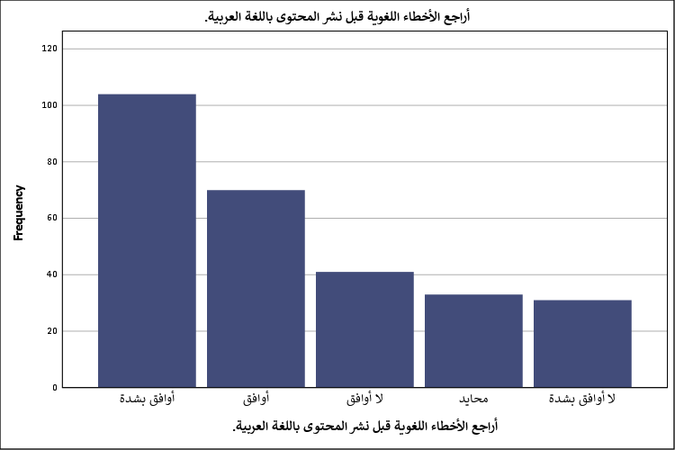
شكل توضيحي 25 : التمثيل البياني لمراجعة الأخطاء اللغوية قبل نشر المحتوى باللغة العربية.

- أشعر بأن استخدام الإعلام الرقمي يؤثر في مستوى استخدامي للغة العربية.
الإدراك العميق للأثر التحويلي للإعلام الرقمي يظهر في متوسط 3.57 وانحراف 1.457، مؤكداً وعي المشاركين بأن المنصات ليست بيئة محايدة بل هي فاعل أساسي في تشكيل عاداتهم؛ هذا الاعتراف الصريح من قبل 58.4 بالمائة بوقوع التأثير يضعنا أمام واقع لا يمكن إنكاره، حيث تتسرب تراكيب المنصات وأساليبها المقتضبة إلى البناء اللغوي الأصيل للمستخدم بشكل لا إرادي. هذا الإقرار بالمحاكاة غير الواعية يعني في سياق الموارد البشرية أن الموظفين الجدد القادمين من خلفيات تشبعت بالانغماس الرقمي قد يحتاجون إلى برامج تأهيل لغوية مكثفة لاستعادة قدرتهم على الصياغة الرسمية المعقدة؛ فـتأثير الشاشات يمتد ليعيد هيكلة العمليات المعرفية، مما يجعل الجمل أقصر، والروابط المنطقية أضعف، والاعتماد على الدلالة البصرية أكبر من النصية. يحتمل أن هذا التأثير يختلف في اتجاهه حسب نوعية المتابعات، فـمن يتابع محتوى أدبياً وعلمياً رصيناً سيرتفع مستواه حتماً، بينما من يغرق في مستنقعات المحتوى الترفيهي السطحي سيشهد تآكلاً سريعاً في مخزونه اللغوي؛ مما يبرز أهمية بناء بيئة رقمية صحية كدرع للوقاية من الانحدار المعرفي.
جدول 27 : التحليل الإحصائي للشعور بأن استخدام الإعلام الرقمي يؤثر في مستوى استخدامي للغة العربية.
أشعر بأن استخدام الإعلام الرقمي يؤثر في مستوى استخدامي للغة العربية.
 |  | Frequency | Percent | Valid Percent | Cumulative Percent
Valid | أوافق بشدة | 110 | 39.4 | 39.4 | 39.4
Valid | أوافق | 53 | 19.0 | 19.0 | 58.4
Valid | لا أوافق | 43 | 15.4 | 15.4 | 73.8
Valid | محايد | 37 | 13.3 | 13.3 | 87.1
Valid | لا أوافق بشدة | 36 | 12.9 | 12.9 | 100.0
Valid | Total | 279 | 100.0 | 100.0

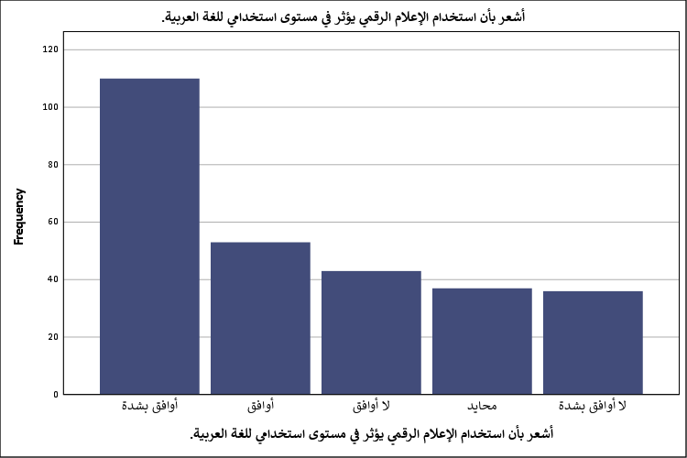
شكل توضيحي 26 : التمثيل البياني للشعور بأن استخدام الإعلام الرقمي يؤثر في مستوى استخدامي للغة العربية.

- أعتقد أن المحافظة على اللغة العربية مسؤولية مشتركة بين مستخدمي الإعلام الرقمي.
توزيع الأعباء والمسؤوليات يحظى بموافقة جيدة بمتوسط 3.37، غير أن الانحراف المعياري الواسع 1.535 يشير إلى تشظي الآراء حول من يحمل العبء الحقيقي؛ ورغم أن 56.3 بالمائة يؤمنون بهذه المسؤولية الجماعية، فإن المعارضة الشديدة التي تقارب 34 بالمائة تبين حالة من التنصل أو إلقاء اللوم على جهات أخرى كالمؤسسات التعليمية أو الحكومية بدلاً من تحمل المستخدم لتبعات سلوكه. هذا التنصل يفرض تحديات قاسية في بيئات العمل المشتركة، حيث يتهرب البعض من تحري الدقة بحجة أن الجودة اللغوية ليست من صميم مهامهم الوظيفية؛ مما يستلزم بناء ثقافة مؤسسية تجعل من الرصانة اللغوية معياراً للتقييم الشامل للأداء الفردي والجماعي. لغوياً، الإيمان بالمسؤولية المشتركة يمثل حجر الزاوية لبناء تيار مجتمعي ضاغط يفرض احترام اللغة ويزدري تشويهها؛ وربما يكون هذا التشتت في المواقف نتاجاً للإحباط المتراكم من غياب القدوة في المنصات المفتوحة، فـعندما يرى المستخدم البسيط أن النخب تتساهل في لغتها لكسب جماهيرية أوسع، فإنه يفقد الدافع الذاتي ليكون هو حارس البوابة متخلياً عن دوره في سلسلة الحماية الثقافية.
جدول 28 : التحليل الإحصائي للاعتقاد أن المحافظة على اللغة العربية مسؤولية مشتركة بين مستخدمي الإعلام الرقمي.
أعتقد أن المحافظة على اللغة العربية مسؤولية مشتركة بين مستخدمي الإعلام الرقمي.
 |  | Frequency | Percent | Valid Percent | Cumulative Percent
Valid | أوافق بشدة | 94 | 33.7 | 33.7 | 33.7
Valid | أوافق | 63 | 22.6 | 22.6 | 56.3
Valid | لا أوافق بشدة | 53 | 19.0 | 19.0 | 75.3
Valid | لا أوافق | 42 | 15.1 | 15.1 | 90.3
Valid | محايد | 27 | 9.7 | 9.7 | 100.0
Valid | Total | 279 | 100.0 | 100.0

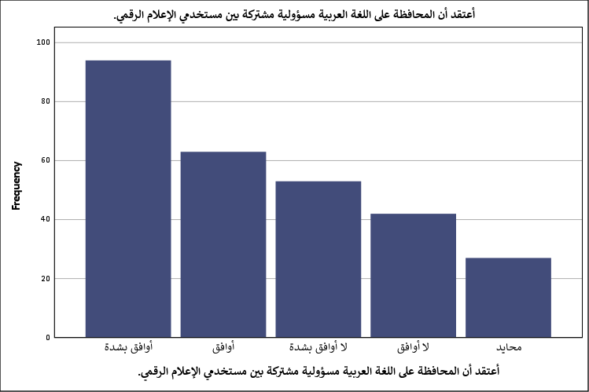
شكل توضيحي 27 : التمثيل البياني للاعتقاد أن المحافظة على اللغة العربية مسؤولية مشتركة بين مستخدمي الإعلام الرقمي.

- اختبار المصداقية والموثوقية
قراءة أرقام موثوقية الأداة تقطع الشك باليقين حول متانة البناء المنهجي لهذه الدراسة، حيث سجل معامل ألفا كرونباخ قيمة مرتفعة جداً بلغت 0.934 لعدد 27 فقرة، وهي قيمة تقترب من المثالية المطلقة في أبحاث العلوم الاجتماعية؛ هذا التماسك الإحصائي المذهل يؤكد أن جميع العبارات تقيس بالفعل ذات المفهوم الكامن، وأن الاستجابات لم تكن عشوائية أو مضطربة بل سارت في نسق منطقي محكم ودقيق. في عالم الأبحاث المؤسسية وتطوير الأعمال، الحصول على مؤشرات ثبات تفوق حاجز 0.9 يعني أن الاستبانة صالحة تماماً لتكون أداة قياسية يمكن الاعتماد عليها في تقييمات الأداء المستقبلية دون الحاجة إلى تعديلات جوهرية؛ فـهذا التجانس القوي بين فقرات الأداة يعطي لصناع القرار ضوءاً أخضر للبناء على هذه النتائج واتخاذ تدابير استراتيجية حاسمة لتطوير سياسات المحتوى. يحتمل أن هذا الثبات العالي نابع من وضوح الصياغة اللغوية للعبارات وتطابقها مع التجارب اليومية للمبحوثين، فضلاً عن المستوى التعليمي النخبوي للعينة الذي ساهم في فهم دقيق للمقاصد وتجنب التناقض في الإجابات؛ مما يوفر أرضية صلبة للانتقال بثقة تامة نحو اختبارات الفروض التحليلية المتقدمة التي ستكشف عن شبكة العلاقات المعقدة بين المتغيرات.
جدول 29 : ملخص التحليلات الإحصائية
Case Processing Summary
 |  | N | %
Cases | Valid | 279 | 100.0
Cases | Excludedª | 0 | .0
Cases | Total | 279 | 100.0
a. Listwise deletion based on all variables in the procedure.

جدول 30 : اختبار الثبات والموثوقية
Reliability Statistics
Cronbach's Alpha | N of Items
.934 | 27

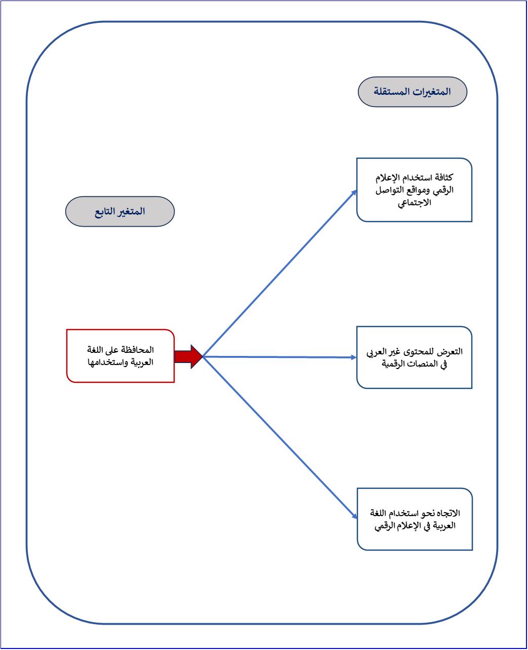
شكل توضيحي 28: متغيرات الدراسة التابعة والمستقلة

- تحليل الجداول المتقاطعة لمتغيرات الدراسة:
- اختبار كاي اسكوير للعلاقة بين المحافظة على اللغة العربية واستخدامها وكثافة استخدام الإعلام الرقمي ومواقع التواصل الاجتماعي
استكشاف الروابط المعقدة عبر اختبار مربع كاي يكشف عن قيمة إحصائية قوية بلغت 62.183 عند مستوى دلالة 0.000، دافعاً بقوة نحو إثبات وجود ارتباط جوهري وحاسم بين كثافة التواجد الرقمي والقدرة على المحافظة على اللغة؛ هذا الارتباط ذو الدلالة القطعية ينسف أي ادعاءات بفصل الفضاء الافتراضي عن البناء الإدراكي واللغوي للمستخدم، مؤكداً أن الساعات الطويلة أمام الشاشات تترك بصمتها العميقة، إما سلباً أو إيجاباً، على المخزون اللفظي والنحوي. في الواقع العملي، هذه النتيجة توجه تحذيراً للقيادات في المؤسسات التعليمية والتنفيذية بأن كثافة التعرض لا يجب أن تُترك لآليات السوق الاستهلاكي بل يجب توجيهها واستثمارها بذكاء؛ فـإذا كانت الكثافة تؤثر حتماً في اللغة، فـالرهان هنا يجب أن ينصب على ضخ محتوى احترافي يضمن أن يكون هذا التأثير في صالح الرصانة لا التردي. لغوياً، الدلالة المرتفعة هنا ترجح فرضية التطبيع اللغوي، حيث يكتسب الفرد أنماطه التعبيرية من محيطه الأكثر كثافة وتواجداً؛ وربما يشير تجاوز بعض الخلايا للقيم المتوقعة المنخفضة إلى وجود تركزات فئوية محددة تتفاعل بشراسة مع المحتوى، مما يخلق جيوباً لغوية رقمية قد تنفصل تدريجياً عن القواعد المعيارية للغة إذا لم يتم الانتباه لتغذيتها بمصادر معرفية رصينة ومستدامة.
جدول 31 : اختبار كاي اسكوير للعلاقة بين المحافظة على اللغة العربية واستخدامها وكثافة استخدام الإعلام الرقمي ومواقع التواصل الاجتماعي
Chi-Square Tests
 | Value | df | Asymptotic Significance (2-sided)
Pearson Chi-Square | 62.183ª | 16 | .000
Likelihood Ratio | 66.453 | 16 | .000
Linear-by-Linear Association | 50.548 | 1 | .000
N of Valid Cases | 279
a. 9 cells (36.0%) have expected count less than 5. The minimum expected count is .59.

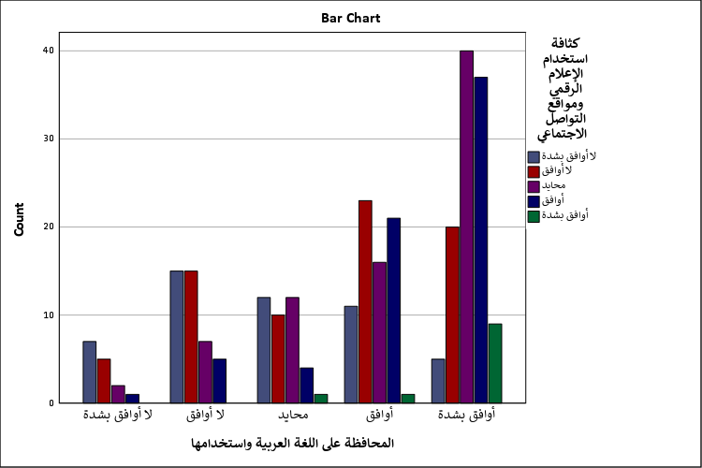
شكل توضيحي 29 : المقاييس المتماثلة لتحليل الجداول المتقاطعة للعلاقة بين المحافظة على اللغة العربية واستخدامها وكثافة استخدام الإعلام الرقمي ومواقع التواصل الاجتماعي

- اختبار كاي اسكوير للعلاقة بين المحافظة على اللغة العربية واستخدامها والتعرض للمحتوى غير العربي في المنصات الرقمية
تشخيص تأثير المزاحمة الأجنبية عبر مربع كاي يظهر قيمة ملحوظة قدرها 61.935 بمستوى دلالة 0.000، مما يبرهن بشكل قاطع على أن الانفتاح على المحتوى غير العربي يتدخل بصورة مباشرة وعميقة في آليات المحافظة على اللغة الأم؛ هذا الترابط الإحصائي الوثيق يجسد حالة من التجاذب والصدام داخل البنية المعرفية للمستخدم، حيث تنازع اللغات الأخرى اللغة العربية مساحات التعبير والتفكير، وربما تزحزحها عن مركز الصدارة. ترجمة ذلك في سياق سوق العمل المعولم تعني أن الكفاءات التي تتعرض بكثافة لثقافات ولغات أجنبية قد تفقد تدريجياً سلاستها في صياغة الأفكار المعقدة بالعربية، مما يحتم على إدارات الموارد البشرية توفير قواميس متخصصة أو برامج تعريب مستمرة للمفاهيم الطارئة؛ فـالتأثير هنا حتمي لا محالة ويطال صلب الهوية. يحتمل بقوة أن هذا التعرض المستمر يخلق حالة من التكيف العكسي، حيث يبدأ المستخدم في تقييم لغته الأم بمعايير اللغات الأجنبية التي يستهلكها، وتصبح الفصحى في نظره أداة ثقيلة أو بطيئة لا تواكب تسارع الأفكار المكتسبة من الخارج؛ مما يتطلب حراكاً مؤسسياً مبتكراً يعيد صياغة المحتوى العربي لينافس في مضمار الجاذبية والإيقاع السريع بدلاً من الركون إلى أمجاد الماضي اللغوي.
جدول 32 : اختبار كاي اسكوير للعلاقة بين المحافظة على اللغة العربية واستخدامها والتعرض للمحتوى غير العربي في المنصات الرقمية
Chi-Square Tests
 | Value | df | Asymptotic Significance (2-sided)
Pearson Chi-Square | 61.935ª | 16 | .000
Likelihood Ratio | 67.223 | 16 | .000
Linear-by-Linear Association | 38.550 | 1 | .000
N of Valid Cases | 279
a. 7 cells (28.0%) have expected count less than 5. The minimum expected count is 1.08.

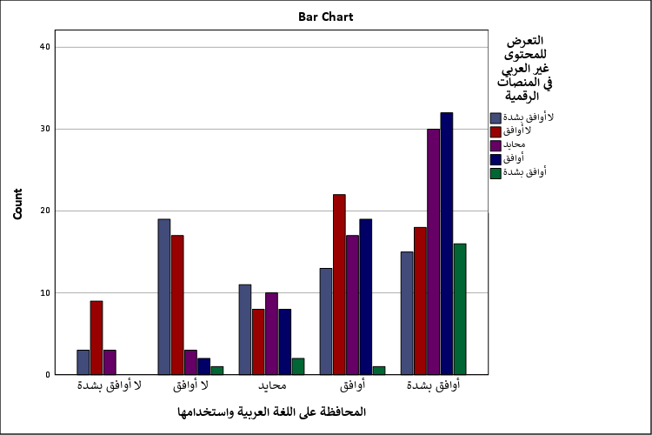
شكل توضيحي 30 : المقاييس المتماثلة لتحليل الجداول المتقاطعة للعلاقة بين المحافظة على اللغة العربية واستخدامها والتعرض للمحتوى غير العربي في المنصات الرقمية

- اختبار كاي اسكوير للعلاقة بين المحافظة على اللغة العربية واستخدامها والاتجاه نحو استخدام اللغة العربية في الإعلام الرقمي
البحث في الارتباط بين الاتجاهات النفسية والممارسات الفعلية يسفر عن قيمة كاي بلغت 56.697 عند دلالة 0.000، مقرراً بحسم أن النوايا الإيجابية والتفضيلات المسبقة تنعكس عضوياً على السلوك التطبيقي في المحافظة على اللغة؛ هذا التناغم الإحصائي يثبت أن بناء الوعي بأهمية اللغة وتشكيل اتجاهات داعمة لها ليس ترفاً فكرياً بل هو خطوة استباقية حاسمة تضمن التزام المستخدم بالقواعد وضبطه لأسلوبه الكتابي والشفهي في ساحات التفاعل الرقمي. هذه النتيجة تمثل كنزاً حقيقياً لمخططي الحملات التوعوية في المؤسسات، فـبدلاً من التركيز حصرياً على تلقين القواعد النحوية الجافة يجب استثمار الجهود في تعزيز محبة اللغة وربطها بالاعتزاز الذاتي، فـمتى ما تشكل الاتجاه الإيجابي تبعته الممارسة السليمة تلقائياً؛ ولغوياً يؤكد هذا الارتباط أن الدوافع الداخلية تلعب دور حارس البوابة الذي يفلتر المصطلحات الدخيلة ويرفض تذويب الهوية في بحر الاختصارات والكلمات الهجينة. ربما يكمن السر وراء هذا الارتباط القوي في طبيعة العينة الأكاديمية التي تمتلك اتساقاً منطقياً بين ما تؤمن به وما تمارسه، مما يعزز فرضية أن الاستثمار في رأس المال الفكري والثقافي للأفراد هو الضمانة الأكيدة لصناعة محتوى عربي رقمي يتسم بالنقاء اللغوي والعمق المعرفي القادر على الصمود والمنافسة.
جدول 33 : اختبار كاي اسكوير للعلاقة بين المحافظة على اللغة العربية واستخدامها والاتجاه نحو استخدام اللغة العربية في الإعلام الرقمي
Chi-Square Tests
 | Value | df | Asymptotic Significance (2-sided)
Pearson Chi-Square | 56.697ª | 16 | .000
Likelihood Ratio | 62.800 | 16 | .000
Linear-by-Linear Association | 44.251 | 1 | .000
N of Valid Cases | 279
a. 8 cells (32.0%) have expected count less than 5. The minimum expected count is .91.

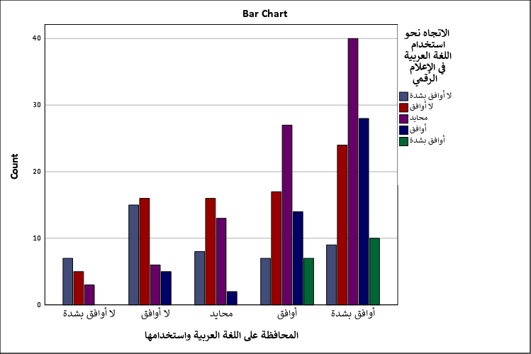
شكل توضيحي 31 : المقاييس المتماثلة لتحليل الجداول المتقاطعة للعلاقة بين المحافظة على اللغة العربية واستخدامها والاتجاه نحو استخدام اللغة العربية في الإعلام الرقمي

- اختبار الانحدار المتعدد لمتغيرات الدراسة
تقييم الأوزان النسبية للمتغيرات عبر تحليل الانحدار المتعدد يكشف عن خريطة تأثير متماسكة، حيث بلغت قوة الارتباط الكلي 0.563 معامل ارتباط وتمكن النموذج من تفسير 31.7 بالمائة من التباين الحاصل في المحافظة على اللغة؛ ورغم أن هذه النسبة قد تبدو متوسطة للوهلة الأولى إلا أنها في الدراسات السلوكية والإنسانية تشكل إنجازاً كبيراً يبرهن على أن كثافة الاستخدام والتعرض للمحتوى الأجنبي والاتجاهات المسبقة تلعب مجتمعة دوراً محورياً لا يقبل الشك في تشكيل المصير اللغوي للمستخدم. قيم معاملات بيتا تؤكد هذه الفاعلية، حيث برزت كثافة الاستخدام كأقوى المتنبئات بوزن 0.299 تلاها الاتجاه نحو استخدام اللغة بوزن 0.265 ثم التعرض للمحتوى الأجنبي بوزن 0.225 وجميعها مؤكدة عند مستوى دلالة 0.000؛ فـفي بيئات التخطيط الاستراتيجي تصيغ هذه الأرقام معادلة واضحة المعالم، مفادها أن التحكم في مخرجات اللغة يتطلب تدخلاً متزامناً في ضبط الوقت وتوجيه المحتوى وتعزيز الانتماء، ولا يصح الركون لمعالجة عنصر وترك البقية. يحتمل أن النسبة المتبقية من التباين تعود لمتغيرات ديموغرافية كالتعليم أو لظروف بيئية وتنشئة اجتماعية لم يشملها النموذج؛ وهذا يدفع باتجاه توصيات عملية للمؤسسات بضرورة خلق منظومة عمل شاملة تحيط بالموظف أو الطالب وتضمن له كثافة تعرض صحية لمحتوى عربي رصين يعادل أو يفوق ما يتلقاه من مؤثرات خارجية لضمان استقرار بنيته التواصلية واللغوية.
جدول 34 : ملخص النموذج
Model Summary^{b}
Model | R | R Square | Adjusted R Square | Std. Error of the Estimate
1 | .563ª | .317 | .309 | 1.047
a. Predictors: (Constant), الاتجاه نحو استخدام اللغة العربية في الإعلام الرقمي, كثافة استخدام الإعلام الرقمي ومواقع التواصل الاجتماعي, التعرض للمحتوى غير العربي في المنصات الرقمية
b. Dependent Variable: المحافظة على اللغة العربية واستخدامها

جدول 35 : تحليل التباين
ANOVAª
Model |  | Sum of Squares | df | Mean Square | F | Sig.
1 | Regression | 139.771 | 3 | 46.590 | 42.483 | .000^{b}
1 | Residual | 301.584 | 275 | 1.097
1 | Total | 441.355 | 278
a. Dependent Variable: المحافظة على اللغة العربية واستخدامها
b. Predictors: (Constant), الاتجاه نحو استخدام اللغة العربية في الإعلام الرقمي, كثافة استخدام الإعلام الرقمي ومواقع التواصل الاجتماعي, التعرض للمحتوى غير العربي في المنصات الرقمية

جدول 36 : معاملات تحليل الانحدار المتعدد
Coefficientsª
Model |  | Unstandardized Coefficients |  | Standardized Coefficients | t | Sig.
 |  | B | Std. Error | Beta | t | Sig.
1 | (Constant) | 1.497 | .213 |  | 7.022 | .000
1 | كثافة استخدام الإعلام الرقمي ومواقع التواصل الاجتماعي | .330 | .058 | .299 | 5.654 | .000
1 | التعرض للمحتوى غير العربي في المنصات الرقمية | .229 | .054 | .225 | 4.254 | .000
1 | الاتجاه نحو استخدام اللغة العربية في الإعلام الرقمي | .297 | .059 | .265 | 5.032 | .000
a. Dependent Variable: المحافظة على اللغة العربية واستخدامها

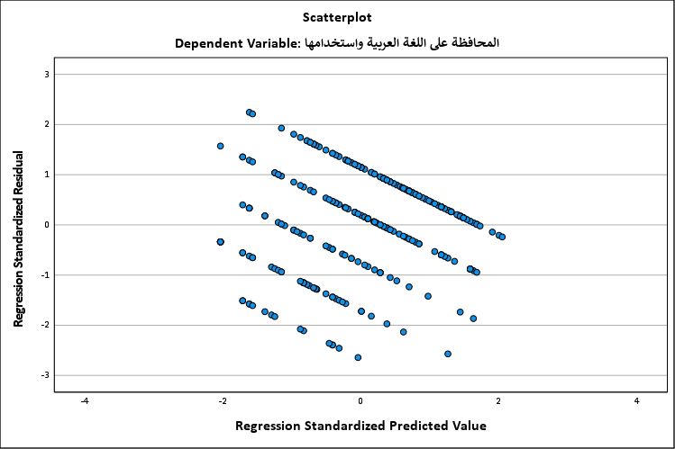
شكل توضيحي 32 : شكل الانتشار للبواقي

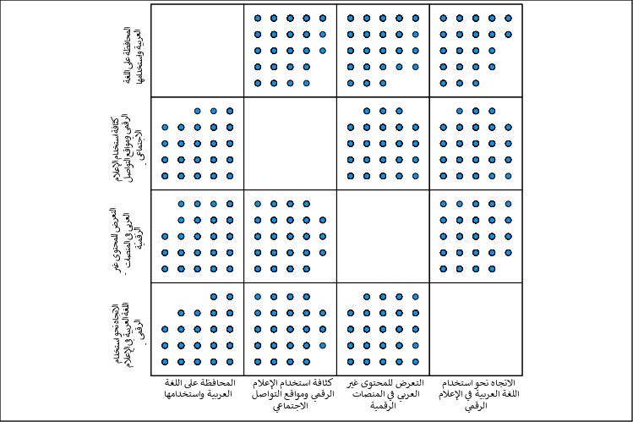
شكل توضيحي 33 : مصفوفة شكل الانتشار

- اختبار التباين الأحادي لمتغيرات الدراسة
النظرة الفاحصة لمعطيات تحليل التباين والملحقة بنموذج معامل بايز تضع النقاط على الحروف فيما يخص كفاءة النموذج التنبؤي، حيث سجلت قيمة الاختبار مستوى عالياً بلغ 11.070 بدلالة 0.000 مدعومة بقيمة خيالية لمعامل بايز تتجاوز المليارات؛ هذا الاصطفاف الإحصائي المرعب بين المدرسة التقليدية والمدرسة البايزية ينفي أي احتمالية للصدفة ويؤكد بما لا يدع مجالاً للشك أن المتغيرات المستقلة تتضافر بصورة حقيقية ومؤثرة لإحداث فرق جوهري في سلوك المحافظة على اللغة لدى أفراد العينة. هذا الحسم الإحصائي يوجه رسالة حازمة للقيادات العليا بأن السياسات اللغوية في المؤسسات لا ينبغي أن تُبنى على الاجتهادات الشخصية بل يجب أن تستند إلى هذه المعطيات القاطعة التي تثبت أن بيئة العمل الرقمية تعيد تشكيل هوية الأفراد وتؤثر في مخرجاتهم؛ فـالتجاهل أو التقاعس في إدارة هذا الملف سيؤدي حتماً إلى تآكل تدريجي في جودة الاتصال المؤسسي الداخلي والخارجي. لغوياً، يبرهن هذا الاختبار المتين على أن اللغة كائن حي يتنفس ويتأثر ببيئته صعوداً وهبوطاً، وتفاعلها مع المنصات وكثافة استخدامها والمحتوى الأجنبي ليس مجرد ترفيه بل هو إعادة هندسة مستمرة للدوائر العصبية المسؤولة عن التعبير والتحليل؛ مما يلزمنا بحماية هذا الفضاء المعرفي بكل ما أوتينا من أدوات علمية واستراتيجيات رصينة لضمان استدامة لغتنا في العصر الرقمي المتسارع.
جدول 37 : اختبار التباين الأحادي
ANOVA^{a,b}
Source | Sum of Squares | df | Mean Square | F | Sig.
Regression | 146.998 | 12 | 12.250 | 11.070 | .000
Residual | 294.357 | 266 | 1.107
Total | 441.355 | 278
a. Dependent Variable: المحافظة على اللغة العربية واستخدامها
b. Model: (Intercept), كثافة استخدام الإعلام الرقمي ومواقع التواصل الاجتماعي, الاتجاه نحو استخدام اللغة العربية في الإعلام الرقمي, التعرض للمحتوى غير العربي في المنصات الرقمية

جدول 38 : ملخص نموذج معامل بايز
Bayes Factor Model Summary^{a,b}
Bayes Factor^{c} | R | R Square | Adjusted R Square | Std. Error of the Estimate
4127013771318.047 | .577 | .333 | .303 | 1.05
a. Method: JZS
b. Model: (Intercept), كثافة استخدام الإعلام الرقمي ومواقع التواصل الاجتماعي, الاتجاه نحو استخدام اللغة العربية في الإعلام الرقمي, التعرض للمحتوى غير العربي في المنصات الرقمية
c. Bayes factor: Testing model versus null model (Intercept).

